3.A.22: Economía del bienestar (I). Los teoremas fundamentales del bienestar. Óptimo económico y «second best».
Con el cambio de temario, a partir de la convocatoria de 2023 este tema pasará a ser:
3.A.22: Economía del bienestar (I). Los teoremas fundamentales del bienestar. Óptimo económico y «second-best».
De este modo, con lo escrito en este documento este tema estaría actualizado. Se podrían quitar los criterios de compensación o mencionar, pero más brevemente. Hay que indagar más en los teoremas fundamentales del bienestar que aparecen en el título del tema y hasta ahora están incluidos en el tema 3.A.23 (sería cambiar el apartado 2 por el apartado de los teoremas fundamentales de la economía del bienestar, añadir supuesto de competencia perfecta en los mercados (supuestos definitorios) y a partir de ahí desarrollar para demostrar el 1TFEB y el 2TFEB).
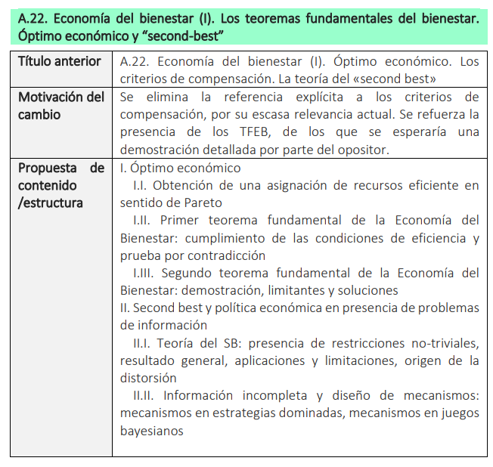

INTRODUCCIÓN
- Enganche:
  - Alfred Marshall, en sus Principios de Economía (1890) define la economía como la ciencia de la vida diaria en lo que respecta a las acciones humanas tomadas para alcanzar un nivel máximo de bienestar.
    - Esta definición nos muestra cómo uno de los principios subyacentes a la reflexión económica, pero particularmente enfatizado en la teoría neoclásica, es el del individualismo metodológico. Se contempla el objeto de la teoría como una realidad social compuesta de individuos que se interrelacionan en economías descentralizadas.
  - En su objetivo fundamental de comprender y predecir el funcionamiento de los mercados, la microeconomía examina el comportamiento de dos agentes fundamentales: consumidores y productores.
  - Desde un punto de vista positivo, el resultado de la interrelación de los agentes constituye el equilibrio de mercado. Otro análisis adicional sería estudiar no solo cuál es este equilibrio de mercado sino, desde un enfoque normativo, valorar la deseabilidad del mismo.
  - La economía del bienestar está ligada a este enfoque normativo.
    - Concretamente, las funciones de la economía del bienestar son:
- Proporcionar instrumentos para valorar la deseabilidad social de los estados alternativos, caracterizados por una asignación de recursos y una distribución de la renta. En principio, valorar esos estados alternativos requiere hacer juicios de valor explícitos sobre los mismos.
- Proporcionar normas de política económica que permitan maximizar el bienestar social (alcanzar el estado o estados realizables socialmente más preferidos).
- Relevancia:
  - La comparación de diferentes alternativas es algo vital, ya que nos permite:
    - Por un lado, valorar si el resultado al que conduce un sistema económico es apropiado o mejorable.
    - Por otro lado, valorar si una política económica que cambie la situación inicial es deseable.
  - Como afirmó Atkinson, el gran teórico de la desigualdad del siglo XX, la ciencia económica no existe sólo para describir el comportamiento humano y satisfacer la curiosidad y la vanidad de los economistas, sino para emitir recomendaciones y diseñar y valorar políticas que contribuyan a mejorar la vida de los ciudadanos.
    - Por ello, la economía del bienestar forma parte del “corazón” de la ciencia económica y como tal, debe ocupar un lugar preeminente en la formación de un economista y más aún de un policy-maker.
- Contextualización:
  - Desde un punto de vista histórico,
    - En un sentido amplio, podría considerarse que todos los economistas, desde el momento en que han formulado valoraciones sobre los determinantes del bienestar social, son “economistas del bienestar”:
      - Los mercantilistas, por ejemplo, relacionaban el bienestar social con la acumulación de metales preciosos en el país.
      - Adam Smith (1776), relacionaba implícitamente el bienestar social con el nivel total de producción (para así alejarnos del estado estacionario).
      - Ya en el siglo XIX, Jeremy Bentham consideraba que el concepto de bienestar está asociado al de utilidad (utilitarismo), por lo que consideraba el bienestar como la suma de las utilidades individuales.
      - Los marginalistas (Jevons, Menger y Walras), en la década de 1870, también consideraban que los ‘bienestares individuales’ se podían medir agregando las funciones de utilidad, pues concebían una función de utilidad cardinal. Así, proponen utilizar el concepto de utilidad marginal decreciente para sugerir que el bienestar social alcanzaría un máximo si el ingreso fuese distribuido equitativamente entre todos los miembros de la sociedad.
    - No obstante, el primer economista del bienestar propiamente dicho, se considera que ha sido Alfred Marshall (1890) quien formula una concepción de bienestar en el que este es susceptible de medición en términos monetarios (excedente del consumidor), permitiendo las comparaciones interpersonales de bienestar.
    - Algunos años después Vilfredo Pareto, sucesor de Walras en la Escuela de Lausanne, rechaza esta concepción cardinal de la utilidad y propone en su obra Manual de Política Económica (1906) un nuevo criterio para valorar una asignación de los recursos, el criterio de Pareto o criterio de optimalidad paretiana, que se convertirá en el criterio de referencia en la literatura al basarse en pocos juicios de valor que serán generalmente aceptados. Según este criterio, un estado es eficiente si ningún agente puede mejorar sin que empeore otro.
      - La importancia del criterio de Pareto radica en que:
- Es un criterio ordinal que permite evitar comparaciones interpersonales de utilidad;
- Está basado en pocos juicios de valor que son generalmente aceptados; y
- Permite valorar el sistema competitivo como mecanismo de asignación de los recursos de la economía.
      - Sin embargo, a pesar de su popularidad, el criterio de Pareto no está exento de limitaciones (el principal inconveniente es que el criterio de Pareto resulta incompleto, en el sentido de que no permite comparar entre óptimos). Como consecuencia de ello, surgen una serie de criterios alternativos:
        - Para resolver su problema de incompletitud, en las décadas de 1930 y 1940, surgen 2 soluciones:
          - Los criterios de compensación de la mano de autores como Kaldor, Hicks, Scitovsky (línea neoparetiana de la London School of Economics) y
          - La caracterización de una Función de Bienestar Social de Bergson y Samuelson (línea neoutilitarista de Harvard).
        - Por otro lado, en la década de 1950, Lipsey y Lancaster formulan la teoría del second best, relacionada con el estudio de qué ocurre si se incumple alguna de las condiciones que define un óptimo de Pareto.
        - Además, también en los años 50, surge una revolución en la economía del bienestar de la mano de Kenneth Arrow y su Teorema de Imposibilidad.
  - En esta exposición nos vamos a centrar en valorar las condiciones necesarias para llegar a un óptimo económico, sin entrar a valorar si una asignación descentralizada constituye un sistema óptimo. Posteriormente, intentaremos explicar mecanismos que superen 2 de las limitaciones más importantes del criterio de Pareto:
  - No nos permite comparar todas las asignaciones. Veremos cómo los criterios de compensación tratan de resolver este problema y nos permiten comparar entre asignaciones que no son comparables mediante el criterio de Pareto.
  - Se encuadra en un marco de competencia perfecta, que es muy restrictivo. Veremos cómo la teoría del second best trata de dar respuesta a qué ocurre cuando se incumple alguna de las condiciones que define un óptimo de Pareto.
- Problemática (Preguntas clave):
  - ¿Qué condiciones serán necesarias para garantizar que una asignación será un óptimo económico?
  - ¿Permiten los criterios de compensación solucionar el problema de la indeterminación?
  - ¿Qué aporta la teoría del second best?
- Estructura:

ÓPTIMO ECONÓMICO. CRITERIO DE PARETO.

Definición y juicios de valor
El punto inicial de la exposición es estudiar el criterio de Pareto.
Vilfredo Pareto es el sucesor de Léon Walras en Lausanne y su objetivo es incorporar a la teoría del equilibrio general un criterio para valorar la deseabilidad de la competencia perfecta.
De esta manera, Pareto incorpora a la teoría del equilibrio general walrasiano el concepto de óptimo de Pareto u óptimo económico.
Ya en 1971, Arrow y Hahn formalizan el concepto.

Definición
Como decíamos, un estado será óptimo de Pareto si no es posible que un agente mejore sin que empeore otro,.
Un concepto ligado estrechamente al de óptimo de Pareto es el de Pareto superioridad: un estado A será Pareto superior a B si todos los individuos mejoran con el paso de B a A, o al menos uno mejora y el resto permanece igual. Es decir, es aquella nueva asignación A a la que nadie se opondría a cambiar desde la asignación B.
    - Que una asignación sea Pareto superior a otra no significa que la primera sea un óptimo de Pareto.
    - Al mismo tiempo, una asignación será un óptimo de Pareto si no existe ninguna otra asignación Pareto superior a ella.

Juicios de valor
El principio de Pareto se basa en 4 juicios de valor (según Gravelle):
- Independencia del proceso: No importan los mecanismos utilizados para asignar los recursos y distribuir la renta. Es decir, no importa si una situación es fruto de la acción libre de los individuos o de decisiones forzadas.
- Individualismo: El único aspecto relevante de una asignación es su efecto sobre las utilidades de los individuos individuales.
- No paternalismo: El hecho de que las asignaciones se evalúen tomando como referencia las funciones de utilidad de los individuos implica que se considera que el individuo es el mejor juez de su propio bienestar.
- Benevolencia: Un aumento en la utilidad de un individuo se considera, ceteris paribus, beneficioso desde el punto de vista social. Esto implica que el criterio de Pareto no emite juicios de valor sobre las desigualdades.

Condiciones de optimalidad paretiana
Para que una asignación de recursos sea un óptimo de Pareto, es necesario que la asignación sea:
- Eficiente en la producción;
- Eficiente en el consumo (o intercambio); y
- Óptima globalmente.

Supuestos de un modelo 2×2×2×2
La economía que vamos a estudiar en esta exposición se enmarca en un modelo 2×2×2×2 estático, (por una mayor sencillez y claridad expositiva) con los siguientes supuestos:
- Se producen y se consumen 2 bienes, X e Y, ambos homogéneos y con características de bien privado.
- Para producirlos se emplean 2 factores productivos, K y L, que son homogéneos y perfectamente divisibles, con una dotación exógena.
- Existen 2 consumidores, A y B, cuyas preferencias sobre los bienes están definidas por 2 funciones de utilidad neoclásicas:
$${\text{U}}_{\text{A}}={\text{U}}_{\text{A}}\left({\text{X}}_{\text{A}}\text{,}{\text{Y}}_{\text{A}}\right)$$
$${\text{U}}_{\text{B}}={\text{U}}_{\text{B}}\left({\text{X}}_{\text{B}}\text{,}{\text{Y}}_{\text{B}}\right)$$
Las funciones de utilidad son neoclásicas de buen comportamiento y cumplen con la axiomática de Debreu (1959) [ver tema 3.A.8]:
- Ordinales;
- Continuas y dos veces diferenciables;
- Utilidad marginal positiva pero decreciente;
- Estrictamente cuasicóncavas; y
- Son independientes (i.e. no hay externalidades en el consumo –como efecto imitación o efecto snob–).
- Existen 2 empresas que producen cada una un bien, X ó Y, con tecnologías que combinan los 2 factores de producción para producir cada bien. Dicha relación viene recogida en 2 funciones de producción neoclásicas:
$$\text{X}={\text{F}}_{\text{X}}\left({\text{K}}_{\text{X}}\text{,}{\text{L}}_{\text{X}}\right)$$
$$\text{Y}={\text{F}}_{\text{Y}}\left({\text{K}}_{\text{Y}}\text{,}{\text{L}}_{\text{Y}}\right)$$
Las funciones de producción son neoclásicas de buen comportamiento:
- Cardinales;
- Continuas y dos veces diferenciables;
- Productividad marginal positiva pero decreciente;
- Rendimientos no crecientes a escala;
- Segundas derivadas parciales cruzadas positivas;
- Cumple las condiciones de Inada; y
- Son independientes (i.e. no hay externalidades en la producción).
Además, alcanzaremos el óptimo de Pareto de forma tecnocrática, es decir, se alcanza por las formas funcionales supuestas, que permiten la igualación de valoraciones de los distintos agentes (${\text{RMS}}_{\text{i}}=\text{RMT}$) con la valoración social (pendiente de la curva de indiferencia social, ${\text{RMS}}_{\text{S}}$), con independencia de los precios.
Ahora vamos a analizar la eficiencia en la producción, en el consumo y la global.

Eficiencia en la producción

Idea
Una asignación será eficiente en la producción si a través de la reasignación de factores productivos no es posible aumentar la cantidad producida de un bien sin disminuir la del otro.
Es decir, implica una asignación óptima de los factores entre las empresas.

Desarrollo

Resolución analítica
Para hallar la condición de eficiencia en la producción podemos plantear el siguiente programa de optimización:
$$\left.\begin{aligned}\text{&}\underset{\left\{{\text{L}}_{\text{X}}\text{,}{\text{K}}_{\text{X}}\right\}}{\text{max}} \text{ X}={\text{F}}_{\text{X}}\left({\text{L}}_{\text{X}}\text{,}{\text{K}}_{\text{X}}\right) \\ \text{s.a. } {\text{F}}_{\text{Y}}\left({\text{L}}_{\text{Y}}\text{,}{\text{K}}_{\text{Y}}\right)=\overline{\text{Y}} \\ {\text{L}}_{\text{X}}+{\text{L}}_{\text{Y}}=\overline{\text{L}} \\ {\text{K}}_{\text{X}}+{\text{K}}_{\text{Y}}=\overline{\text{K}}\end{aligned}\right\}L={\text{F}}_{\text{X}}\left({\text{L}}_{\text{X}}\text{,}{\text{K}}_{\text{X}}\text{,}\right)+\text{μ}∙\left[\overline{\text{Y}}-{\text{F}}_{\text{Y}}\left(\overline{\text{L}}-{\text{L}}_{\text{X}}\text{,}\overline{\text{K}}-{\text{K}}_{\text{X}}\right)\right]$$
$$\text{CPO:} \\ \left.\begin{matrix}\frac{\text{∂}L}{\text{∂}{\text{L}}_{\text{X}}}=\text{0}→{\text{PMg}}_{\text{L}}^{\text{X}}+\text{μ}∙{\text{PMg}}_{\text{L}}^{\text{Y}}=\text{0} \\ \frac{\text{∂}L}{\text{∂}{\text{K}}_{\text{X}}}=\text{0}→{\text{PMg}}_{\text{K}}^{\text{X}}+\text{μ}∙{\text{PMg}}_{\text{K}}^{\text{Y}}=\text{0}\end{matrix}\right\}⇒\frac{{\text{PMg}}_{\text{L}}^{\text{X}}}{{\text{PMg}}_{\text{K}}^{\text{X}}}=\frac{{\text{PMg}}_{\text{L}}^{\text{Y}}}{{\text{PMg}}_{\text{K}}^{\text{Y}}}⇒\boxed{{\left|{\text{RMST}}_{\text{L}}^{\text{K}}\right|}_{\text{X}}={\left|{\text{RMST}}_{\text{L}}^{\text{K}}\right|}_{\text{Y}}} \\ \frac{\text{∂}L}{\text{∂μ}}=\text{0}→{\text{F}}_{\text{Y}}\left(\overline{\text{L}}-{\text{L}}_{\text{X}}\text{,}\overline{\text{K}}-{\text{K}}_{\text{X}}\right)=\overline{\text{Y}}$$
La condición de eficiencia en la producción, ${\left|{\text{RMST}}_{\text{L}}^{\text{K}}\right|}_{\text{X}}={\left|{\text{RMST}}_{\text{L}}^{\text{K}}\right|}_{\text{Y}}$, ocurrirá allí donde las RMST de producir ambos bienes se igualen (es decir, allí donde las isocuantas sean tangentes).
Si no se cumple esta igualdad, podría aumentarse la producción de un bien sin disminuir la del otro, o aumentar la de ambos a la vez.
Por lo tanto, la igualdad de RMST refleja la idea de combinación óptima de factores entre las empresas.

Resolución gráfica

Caja de Edgeworth
Desde un punto de vista gráfico, podemos representar el problema de optimización anterior mediante una caja de Edgeworth:
Dimensión: La dimensión de la caja vendrá dada por las dotaciones (exógenas) de los factores productivos.
Imagen 1.– Caja de Edgeworth en la producción
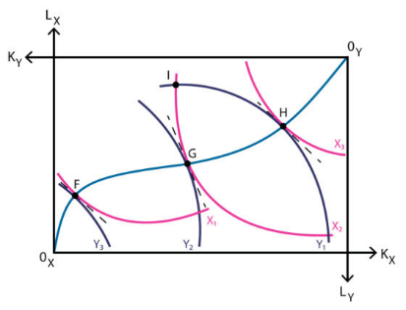
Fuente: Equilibrio general | Policonomics. https://policonomics.com/es/equilibrio-general/
Curva de contrato: Es la línea que une los puntos en los que las RMST se igualan, por lo que recoge todos aquellos puntos en los que no es posible reasignar factores productivos para aumentar la producción de un bien sin disminuir la producción del otro.
Si en el gráfico partimos del punto I, sería posible reasignar los factores productivos y aumentar la producción de ambos bienes (en cualquier punto entre G y H) o bien aumentar la producción de un bien manteniendo constante la del otro (puntos G y H). En este sentido, podemos decir que todas las asignaciones que se encuentren dentro de la lente (i.e. región formada por las isocuantas que pasan por la dotación inicial), serán Pareto superiores a la asignación I (incluso las que no se hayan en la curva de contrato).
Las asignaciones eficientes no son comparables (todos los puntos de la línea de contrato son eficientes en la producción, en el sentido en que no se puede producir más de un bien sin reducir la cantidad producida del otro).
No todas las tangencias se producen necesariamente en la misma pendiente (i.e. la curva de contrato no es necesariamente una isoclina).
Imagen 2.– Obtención de la Frontera de Posibilidades de Producción
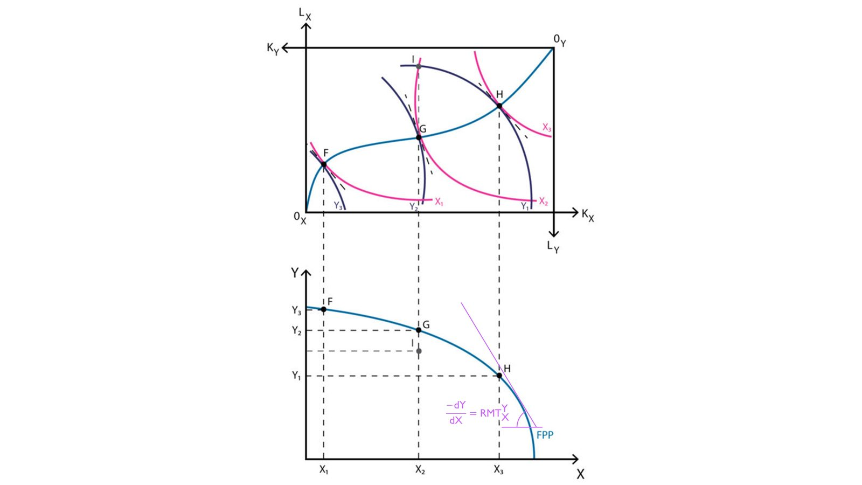
Fuente: A partir de Equilibrio general | Policonomics. https://policonomics.com/es/equilibrio-general/

Frontera de Posibilidades de Producción
La Frontera de Posibilidades de Producción (FPP) es la traslación de las infinitas combinaciones de X e Y que resultan de las infinitas combinaciones eficientes de K y L. La FPP refleja la máxima producción de Y que se puede alcanzar dada una producción de X. En cualquier punto de la curva todos los factores están empleados de forma eficiente. Tiene las siguientes propiedades:
- Pendiente negativa. Tiene pendiente negativa porque las funciones de producción son crecientes. Su pendiente es la Relación Marginal de Transformación (RMT), que mide cuánto varía la producción del bien Y ante una variación del bien X.
- Concavidad y convexidad. La FPP puede, en principio, ser cóncava, linear o convexa:
  - Con rendimientos decrecientes a escala será estrictamente cóncava.
  - Con rendimientos constantes a escala será estrictamente cóncava, salvo en el caso en el que las intensidades factoriales sean iguales en ambos sectores (en cuyo caso será linear).
  - Con rendimientos crecientes a escala podrá ser convexa.
- Todos los puntos de la FPP son eficientes en la producción. Por lo tanto, existen infinitos puntos eficientes en la producción.
Las asignaciones situadas por encima de la Frontera de Posibilidades de Producción son inalcanzables (a menos que se descubran recursos adicionales y/o una nueva tecnología).
Las asignaciones situadas por debajo de la Frontera de Posibilidades de Producción (es decir, las que pertenecen al conjunto de posibilidades de producción pero no están sobre la frontera) son factibles pero no eficientes (se podría producir más de un bien sin producir menos del otro bien).

Eficiencia en el consumo o intercambio

Idea
Una asignación será eficiente en el consumo si a través de una redistribución de bienes no es posible aumentar la utilidad de un consumidor sin disminuir la del otro.
Es decir, implica una distribución óptima de los bienes producidos entre los consumidores.

Desarrollo

Resolución analítica
Para hallar la condición de eficiencia en el intercambio podemos plantear el siguiente programa de optimización (si los consumidores no están saturados y el nivel de utilidad de cada consumidor es independiente de las cantidades consumidas por los demás, entonces un aumento en la cantidad consumida de un bien, sin disminuir las cantidades de los otros bienes, implica un aumento en la utilidad de algún consumidor, sin perjudicar a los demás):
$$\left.\begin{aligned}\text{&}\underset{\left\{{\text{X}}_{\text{A}}\text{,}{\text{Y}}_{\text{A}}\text{,}{\text{X}}_{\text{B}}\text{,}{\text{Y}}_{\text{B}}\right\}}{\text{max}} {\text{U}}_{\text{A}}={\text{U}}_{\text{A}}\left({\text{X}}_{\text{A}}\text{,}{\text{Y}}_{\text{A}}\right) \\ \text{s.a.} {\text{U}}_{\text{B}}\left({\text{X}}_{\text{B}}\text{,}{\text{Y}}_{\text{B}}\right)=\overline{{\text{U}}_{\text{B}}} \\ \text{&}{ \text{ X}}_{\text{A}}+{\text{X}}_{\text{B}}=\overline{\text{X}} \\ \text{&}{ \text{ Y}}_{\text{A}}+{\text{Y}}_{\text{B}}=\overline{\text{Y}}\end{aligned}\right\} \\ L ={\text{U}}_{\text{A}}\left({\text{X}}_{\text{A}}\text{,}{\text{Y}}_{\text{A}}\right)+{\text{λ}}_{\text{1}}∙\left[\overline{{\text{U}}_{\text{B}}}-{\text{U}}_{\text{B}}\left({\text{X}}_{\text{B}}\text{,}{\text{Y}}_{\text{B}}\right)\right]+{\text{λ}}_{\text{2}}∙\left[\overline{\text{X}}-{\text{X}}_{\text{A}}-{\text{X}}_{\text{B}}\right]+{\text{λ}}_{\text{3}}∙\left[\overline{\text{Y}}-{\text{Y}}_{\text{A}}-{\text{Y}}_{\text{B}}\right]$$
$$\text{CPO:} \\ \left.\begin{matrix}\frac{\text{∂}L}{\text{∂}{\text{X}}_{\text{A}}}=\text{0}→\frac{\text{∂}{\text{U}}_{\text{A}}}{\text{∂}{\text{X}}_{\text{A}}}-{\text{λ}}_{\text{2}}=\text{0} \\ \begin{matrix}\frac{\text{∂}L}{\text{∂}{\text{Y}}_{\text{A}}}=\text{0}→\frac{\text{∂}{\text{U}}_{\text{A}}}{\text{∂}{\text{Y}}_{\text{A}}}-{\text{λ}}_{\text{3}}=\text{0} \\ \begin{matrix}\frac{\text{∂}L}{\text{∂}{\text{X}}_{\text{B}}}=\text{0}→-{\text{λ}}_{\text{1}}∙\frac{\text{∂}{\text{U}}_{\text{B}}}{\text{∂}{\text{X}}_{\text{B}}}-{\text{λ}}_{\text{2}}=\text{0} \\ \frac{\text{∂}L}{\text{∂}{\text{Y}}_{\text{B}}}=\text{0}→-{\text{λ}}_{\text{1}}∙\frac{\text{∂}{\text{U}}_{\text{B}}}{\text{∂}{\text{Y}}_{\text{B}}}-{\text{λ}}_{\text{3}}=\text{0}\end{matrix}\end{matrix}\end{matrix}\right\}⟹\left.\begin{matrix}\frac{\text{∂}{\text{U}}_{\text{A}}}{\text{∂}{\text{X}}_{\text{A}}}=-{\text{λ}}_{\text{1}}∙\frac{\text{∂}{\text{U}}_{\text{B}}}{\text{∂}{\text{X}}_{\text{B}}} \\ \frac{\text{∂}{\text{U}}_{\text{A}}}{\text{∂}{\text{Y}}_{\text{A}}}=-{\text{λ}}_{\text{1}}∙\frac{\text{∂}{\text{U}}_{\text{B}}}{\text{∂}{\text{Y}}_{\text{B}}}\end{matrix}\right\}⟹\frac{{\text{∂}{\text{U}}_{\text{A}}}/{\text{∂}{\text{X}}_{\text{A}}}}{{\text{∂}{\text{U}}_{\text{A}}}/{\text{∂}{\text{Y}}_{\text{A}}}}=\frac{{\text{∂}{\text{U}}_{\text{B}}}/{\text{∂}{\text{X}}_{\text{B}}}}{{\text{∂}{\text{U}}_{\text{B}}}/{\text{∂}{\text{Y}}_{\text{B}}}}⟹\boxed{{\left|{\text{RMS}}_{\text{X}}^{\text{Y}}\right|}_{\text{A}}={\left|{\text{RMS}}_{\text{X}}^{\text{Y}}\right|}_{\text{B}}} \\ \frac{\text{∂}L}{\text{∂}{\text{λ}}_{\text{1}}}=\text{0}→\overline{{\text{U}}_{\text{B}}}-{\text{U}}_{\text{B}}\left({\text{X}}_{\text{B}}\text{,}{\text{Y}}_{\text{B}}\right)=\text{0} \\ \frac{\text{∂}L}{\text{∂}{\text{λ}}_{\text{2}}}=\text{0}→\overline{\text{X}}={\text{X}}_{\text{A}}+{\text{X}}_{\text{B}} \\ \frac{\text{∂}L}{\text{∂}{\text{λ}}_{\text{3}}}=\text{0}→\overline{\text{Y}}={\text{Y}}_{\text{A}}+{\text{Y}}_{\text{B}}$$
La condición de eficiencia en el intercambio, ${\left|{\text{RMS}}_{\text{X}}^{\text{Y}}\right|}_{\text{A}}={\left|{\text{RMS}}_{\text{X}}^{\text{Y}}\right|}_{\text{B}}$, ocurrirá allí donde las RMS ambos consumidores se igualen (es decir, allí donde las curvas de indiferencia sean tangentes).
Si no se cumple esta igualdad, podría aumentarse la utilidad de un agente sin disminuir la del otro, o aumentar la de ambos a la vez.
Por lo tanto, la igualdad de RMS refleja la idea de combinación óptima de bienes entre los consumidores.

Resolución gráfica

Caja de Edgeworth
Desde un punto de vista gráfico, al igual que en el caso de la producción, podemos representar el problema anterior mediante una caja de Edgeworth:
Imagen 3.– Caja de Edgeworth en el consumo
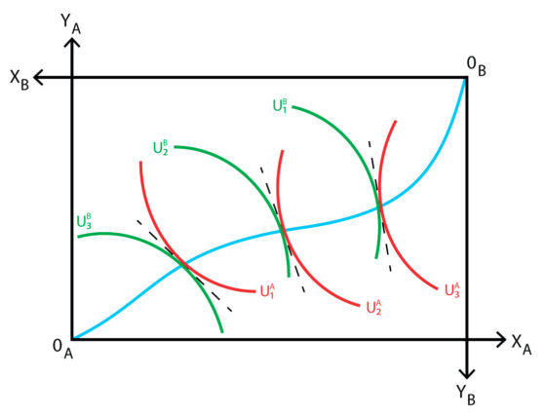
Fuente: Policonomics
Dimensión: La dimensión de la caja vendrá dada por las cantidades producidas de bienes.
Curva de contrato. La curva de contrato es la línea que une los puntos en los que las RMS se igualan, por lo que recoge todos aquellos puntos en los que no es posible redistribuir los bienes para aumentar la utilidad de un consumidor sin disminuir la utilidad del otro.

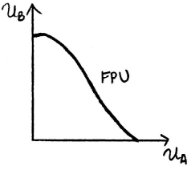
Frontera de Posibilidades de Utilidad
Las distintas combinaciones eficientes de X e Y que resultan de resolver el problema de optimización dan lugar a una serie de utilidades individuales, ${\text{U}}_{\text{A}}$ y ${\text{U}}_{\text{B}}$, que constituyen la Frontera de Posibilidades de Utilidad (FPU), que refleja la máxima utilidad que puede alcanzar el consumidor A dada una utilidad del consumidor B.
La Frontera de Posibilidades de Utilidad tiene las siguientes propiedades:
- Pendiente negativa. Tiene pendiente negativa porque las funciones de utilidad son crecientes.
- No cumple la concavidad. No tiene necesariamente forma cóncava porque las funciones de utilidad son ordinales.
- Todos los puntos de la FPU son eficientes en el consumo.
Por lo tanto, existen infinitos óptimos en el consumo. Los puntos interiores a la FPU son ineficientes, y los puntos situados fuera son inalcanzables.
- Para cada nivel de producción, existe una FPU. En cualquier caso, para el óptimo global sólo serán relevantes los niveles de producción eficientes marcados por la FPP. En cualquier caso, al existir infinitos puntos eficientes en la producción, obtendremos infinitas FPUs.

Eficiencia global

Idea
Una asignación será eficiente globalmente si se igualan todas las valoraciones.

Desarrollo

Resolución analítica
A nivel analítico, podemos plantear obtener la condición de eficiencia global mediante el siguiente programa de optimización [aprovechar el existente en pizarra]:
$$\left.\begin{aligned}\text{&}\underset{\left\{{\text{X}}_{\text{A}}\text{,}{\text{Y}}_{\text{A}}\right\}}{\text{max}} {\text{U}}_{\text{A}}={\text{U}}_{\text{A}}\left({\text{X}}_{\text{A}}\text{,}{\text{Y}}_{\text{A}}\right) \\ \text{s.a. }{\text{U}}_{\text{B}}\left({\text{X}}_{\text{B}}\text{,}{\text{Y}}_{\text{B}}\right)=\overline{{\text{U}}_{\text{B}}} \\ {\text{X}}_{\text{A}}+{\text{X}}_{\text{B}}=\text{X} \\ {\text{Y}}_{\text{A}}+{\text{Y}}_{\text{B}}=\text{Y} \\ \text{FPP:} \text{Y}=\text{F}\left(\text{X}\right)\end{aligned}\right\}⟹\boxed{{\left|{\text{RMS}}_{\text{X}}^{\text{Y}}\right|}_{\text{A}}={\left|{\text{RMS}}_{\text{X}}^{\text{Y}}\right|}_{\text{B}}=\left|{\text{RMT}}_{\text{X}}^{\text{Y}}\right|}$$
Es un problema equivalente al anterior (que garantiza que se alcance un óptimo en el consumo), pero al mismo tiempo se introduce una restricción adicional que implica que Y es una función de X, de modo que la producción esté sobre la FPP (i.e. se garantiza que se alcanza un óptimo en la producción).
En el óptimo global se igualan todas las valoraciones.
Puesto que la RMT muestra la tasa a la cual un bien puede transformarse en otro, desde el punto de vista de la producción, y la RMS muestra la tasa a la cual los consumidores están dispuestos a cambiar un bien por el otro, el sistema no está en equilibrio a menos que todas las razones sean iguales.
Ser eficiente en la producción y en el intercambio son condiciones necesarias pero no suficientes para que una asignación constituya un óptimo global. Es decir:
      - Pueden existir asignaciones eficientes en la producción o en el consumo, pero que no serán óptimos globales porque no son eficientes en ambas dimensiones simultáneamente.
      - Incluso pueden existir asignaciones eficientes en la producción y en el consumo, pero no ser óptimos globales.
Otra manera de ver el problema analíticamente
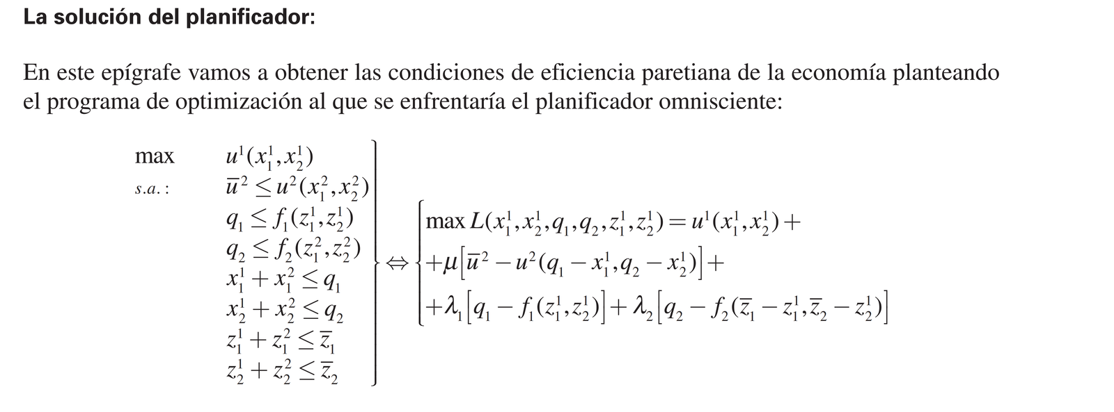
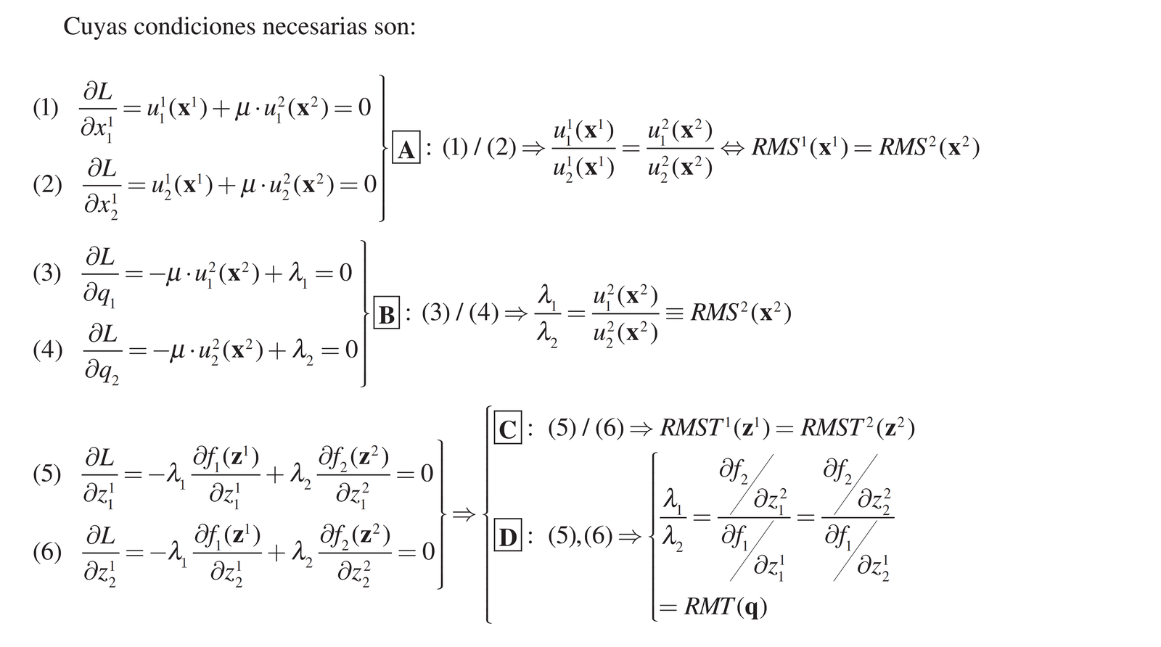
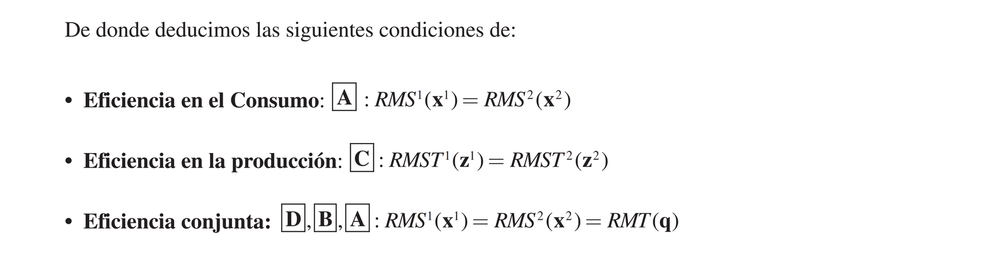
Fuente: Maté García, J. J. & Pérez Domínguez, C. (2007). Microeconomía avanzada: Cuestiones y ejercicios resueltos. Prentice Hall.

Resolución gráfica

Introducimos la caja de Edgeworth en la FPP
Desde un punto de vista gráfico, seguimos con nuestro análisis mediante cajas de Edgeworth:
Imagen 4.– Construcción de la Gran Frontera de Posibilidades de Utilidad
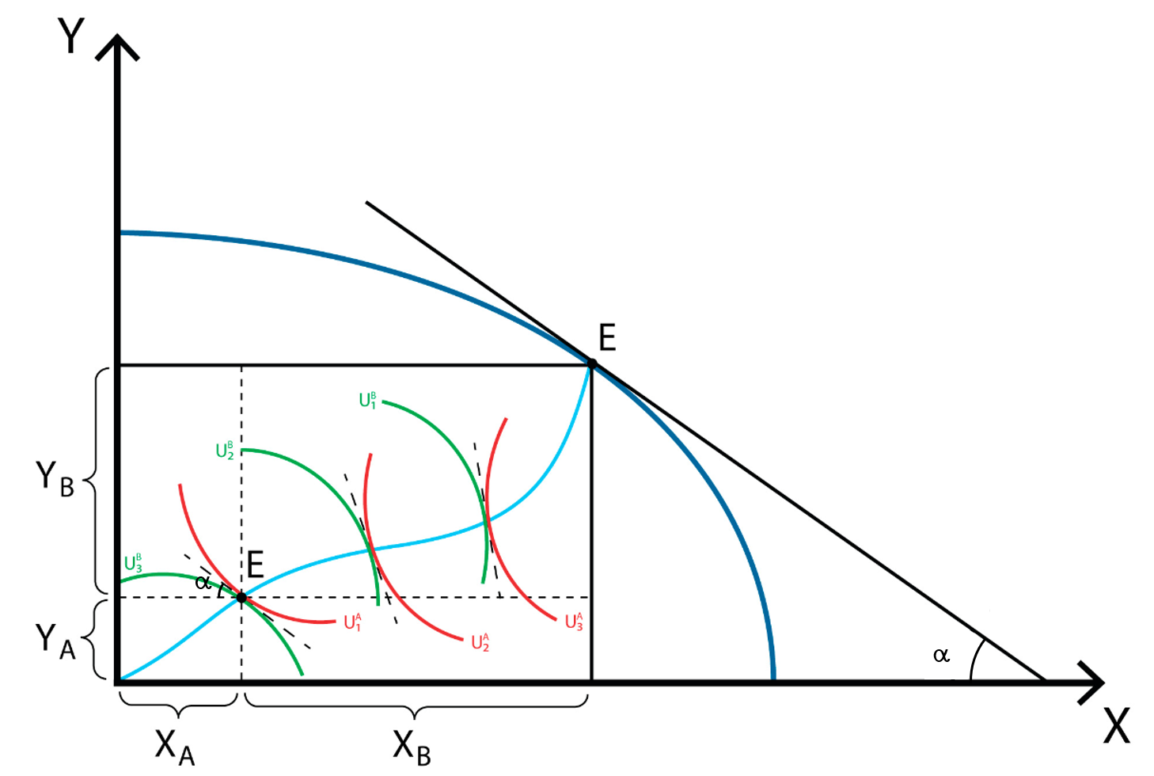
FPP
Fuente: Adaptado de https://policonomics.com/es/lp-economia-bienestar1-equilibrio-general/
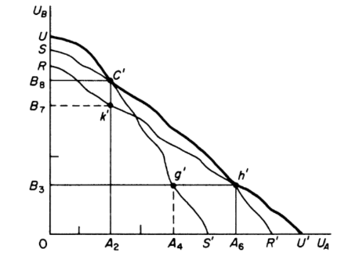
Gran Frontera de Posibilidades de Utilidad.
Fuente: A.Koutsoyiannis “Modern Microeconomics”. Ver pp. 544 y ss. para explicación obtención de la curva
Sobre la FPP, el punto E supone una producción X* del bien X, y una producción Y* del bien Y, lo que determina las dimensiones de la caja de Edgeworth para el consumo y garantiza la eficiencia en la producción.
En esa caja de Edgeworth, todos los puntos de la línea de contrato del consumo son eficientes en el intercambio.
Sin embargo, no todas ellas son eficientes desde el punto de vista global. ¿Qué punto(s) es eficiente/óptimo global?
Será un óptimo de Pareto global aquel reparto de los bienes producidos en el que las relaciones marginales de sustitución sean iguales entre sí e iguales a la relación marginal de transformación. Y es que en la línea de contrato no todas las tangencias de las curvas de indiferencia se producen necesariamente con la misma pendiente, por lo que no todas ellas deben coincidir con la de la FPP. Ese punto (o puntos) será el óptimo global para esa producción.
Para otras producciones eficientes (i.e. para otros puntos de la FPP, p.ej. E’), se podría obtener otra caja de Edgeworth para el consumo, con otro óptimo global (o con varios, o con ninguno). Por lo tanto, puede haber infinitos óptimos globales, que no serían comparables, por lo que no sería posible determinar cuál es el estado económico en que la economía debe situarse.

Gran Frontera de Posibilidades de Utilidad (GFPU)
Los distintos óptimos globales se recogen en la Gran Frontera de Posibilidades de Utilidad, que no es más que la envolvente (de puntos o de tramos) de las Fronteras de Posibilidades de Utilidad que se corresponden con los puntos de la FPP para los que existe un reparto (o varios) de los bienes producidos que sea globalmente óptimo.
En resumen, cada punto de la FPP da lugar a una Frontera de Posibilidades de Utilidad. La envolvente de estas Fronteras de Posibilidades de Utilidad da lugar a la Gran Frontera de Posibilidades de Utilidad (GFPU) (concepto introducido por Allais y Samuelson [ver nota al pie 29]).
Al ser capaz de arrojar infinitos óptimos no comparables (i.e. el criterio de Pareto es incompleto), el criterio de Pareto puede no ser suficiente para determinar qué asignación maximiza el bienestar social, que es el objetivo último de la economía del bienestar.
Así, la eficiencia u optimalidad paretiana global es una condición necesaria pero no suficiente para garantizar la maximización del bienestar social. Es decir, una situación puede ser óptima en el sentido de Pareto pero no maximizar el bienestar social.
Para determinar qué óptimo de Pareto maximiza el bienestar social, es necesario algún criterio adicional. En este sentido, surgió durante los años 30 y 40 una nueva línea de pensamiento, la Nueva Economía del Bienestar, que trató de superar esta indefinición a través de 2 vías:
- Línea neoparetiana, que introduce los criterios de compensación.
- Línea neoutilitarista, que introduce el criterio de la función de bienestar social.

Función de Bienestar Social
Esto corresponde al tema 3.A.24, aquí únicamente mencionar la idea.
Más adelante vamos a ahondar en los criterios de compensación. Pero ahora vamos a introducir muy brevemente la función de bienestar social para solucionar el problema de incompletitud del criterio de Pareto.
Según Amartya Sen, el óptimo de Pareto no dice nada sobre la ética y la justicia.
Más concretamente, el criterio de eficiencia paretiana incorpora un juicio de valor implícito de aceptar como dada la distribución actual de recursos y no permite valorar la distancia en la distribución. Algunos autores como Amartya Sen o Rawls consideran necesario entrar en este debate por cuestiones normativas.
De hecho, podríamos argumentar que el propio comportamiento humano en algunas situaciones está fundado en pulsiones que le llevan a interesarse por la suerte de los demás, tal y como señalaba Adam Smith en su Teoría de los Sentimientos Morales (1759).
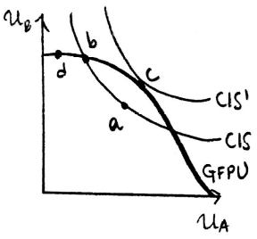
Un buen ejemplo son los conocidos como juegos del ultimátum. Suponiendo que 2 individuos se deben repartir una renta de 100 €, en la que el primero decide el reparto y el segundo decide aceptarlo o rechazarlo (en cuyo caso ningún jugador recibirá nada); en teoría, cualquier reparto en el que ambos ganaran renta y fuera un reparto conjunto de 100 € sería eficiente en el sentido de Pareto. Sin embargo, la mayor parte de los individuos rechazan repartos que se consideren no equilibrados, lo que lleva a que empíricamente el primer jugador proponga un reparto relativamente equilibrado.
Bergson elaboró una función capaz de evaluar sin ambigüedad los estados alternativos de la economía. Por ejemplo, un cambio que desplazara a la sociedad desde el punto a hacia el c, aumentaría el bienestar de la sociedad ya que se encontraría sobre una curva de indiferencia social más alejada del origen. De la misma manera, un cambio que desplazara a la sociedad de a a b no lo alteraría.
El problema de la función de bienestar social es que no contamos con un método fácil para construirla. En la teoría económica del bienestar, se presume su existencia de forma axiomática.
El punto de máximo bienestar social se alcanzará en el punto de tangencia entre la Gran Frontera de Posibilidades de Utilidad y la curva de indiferencia social más alejada del origen. Este punto se denomina “punto de felicidad” (punto c).
Ahora podemos ver por qué la optimalidad de Pareto es una condición necesaria pero no suficiente para la maximización del bienestar.
La maximización del bienestar se producirá en un punto sobre la GFPU, cuyos puntos son todos óptimos paretianos.
Sin embargo, un gran número de puntos por debajo de la GFPU, si bien no constituyen óptimos en el sentido de Pareto, implican un nivel de bienestar social más alto que algunos puntos de la frontera (p.ej. el punto a, ineficiente, genera mayor bienestar social que el punto d, eficiente).
No obstante, dado cualquier punto ineficiente (i.e. por debajo de la GFPU), existirá algún punto sobre la GFPU que represente una mejora en el bienestar social.
Una vez determinado el punto que maximiza el bienestar social, se puede desandar el proceso visto hasta aquí y obtener los valores únicos optimizados de las 10 incógnitas del modelo 2×2×2×2: L_{X}*, L_{Y}*, K_{X}*, K_{Y}*, X*, Y*, X_{A}*, X_{B}*, Y_{A}*, Y_{B}*.
Hemos demostrado, pues, que, bajo ciertos supuestos, una economía puede alcanzar el punto de máximo bienestar social.
Debería destacarse que el punto de felicidad (y la solución del sistema para los valores de las 10 variables que constituyen las incógnitas en el problema de maximización del bienestar del modelo 2×2×2) es puramente tecnocrático, es decir, se alcanza por las formas funcionales supuestas, que permiten la igualación de valoraciones de los distintos agentes (${\text{RMS}}_{\text{i}}=\text{RMT}$) con la valoración social (pendiente de la curva de indiferencia social, ${\text{RMS}}_{\text{S}}$), con independencia de los precios.
Sin embargo, es necesaria la incorporación de juicios de valor adicionales en con el objetivo de poder agregar las preferencias individuales para llegar a la Función de Bienestar Social.

Teoremas Fundamentales de la Economía del Bienestar
Como decíamos al principio de la exposición, la relevancia del criterio de Pareto radica en que:
Es un criterio ordinal que permite evitar comparaciones interpersonales de utilidad;
Está basado en pocos juicios de valor que son generalmente aceptados; y
Permite valorar el sistema competitivo como mecanismo de asignación de los recursos de la economía.
En este sentido, aplicando este análisis al caso de un modelo de equilibrio general competitivo, es posible derivar los 2 Teoremas Fundamentales de la Economía del Bienestar:
    - Primer Teorema del Fundamental de la Economía del Bienestar (1TFEB): Si un mercado funciona de forma competitiva y no presenta ningún tipo de imperfección (fallo de mercado), la asignación de mercado de dicho equilibrio será Pareto eficiente.
    - Se puede demostrar que la competencia perfecta conduce a una situación de equilibrio general que es óptima de Pareto global (aunque no necesariamente una situación que maximice el bienestar social).
    - Se cumple bajo los siguientes supuestos (siguiendo a Mas-Colell):
      - Principio de precios comunes: Todos los agentes económicos se enfrentan al mismo sistema de precios. No existen impuestos.
      - Principio de mercados completos: El bien no numerario dispone de un precio y de un mercado. No existen externalidades ni bienes públicos.
      - Ausencia de poder de mercado: Ningún agente puede afectar de ninguna manera el precio del bien no numerario. Es decir, desde el punto de vista de las decisiones individuales estos son fijos. Ello implica que todos los agentes son precio-aceptantes.
      - Supuestos de preferencias y tecnológicos: Por ejemplo,
        - Rendimientos no crecientes a escala, pues en caso contrario no existe solución al problema de maximización de beneficios.
        - No saciedad local de las preferencias.
    - Bajo estas condiciones, por el 1TFEB, el equilibrio competitivo será eficiente (dará lugar a un óptimo de Pareto). Dicho de otra manera, el comportamiento individual de los agentes en el mercado lleva a una asignación global eficiente de los recursos. La clave son los precios que actúan como señales necesarias para la coordinación de la actividad económica y permiten la consistencia de las decisiones descentralizadas.
[mencionar brevemente, del tema 3.A.23, cómo la competencia perfecta iguala las RMS entre sí, las RMST entre sí, y las RMS y la RMT entre sí].
- Segundo Teorema del Fundamental de la Economía del Bienestar (2TFEB): Cualquier asignación eficiente en sentido de Pareto puede alcanzarse como un equilibrio competitivo a través de una redistribución de las dotaciones iniciales.
Si se parte de una dotación inicial e y el planificador central pretende alcanzar el punto eficiente de equilibrio E’, éste podría alcanzarse mediante una redistribución que condujese a la dotación e’ y dejando que los agentes intercambien libremente a continuación.
Una consecuencia directa del 2TFEB es que un planificador benevolente podría llevar a cabo transferencias de suma fija (no distorsionantes) y dejar posteriormente trabajar a los mecanismos de mercado para alcanzar el óptimo de Pareto global que maximiza el bienestar social (“punto de felicidad” o “bliss point”), esto es, el punto en el que la curva de indiferencia derivada de la función de bienestar social es tangente a la Gran Frontera de Posibilidades de Utilidad.
Por lo tanto, el 2TFEB implica que es posible separar las dimensiones eficiencia y equidad. Así, los defensores de la equidad utilizarán el 2TFEB para defender que, aún en el caso de que no haya imperfecciones, el Estado debe intervenir para mejorar la equidad, sin que por ello se tenga que resentir la eficiencia.
El contraargumento que se ha esgrimido es que es prácticamente imposible introducir un sistema de impuestos y transferencias óptimo (i.e. que no distorsione las decisiones y el comportamiento de los agentes económicos), por lo que pueden surgir pérdidas de eficiencia y aparecer con fuerza el trade-off equidad vs. eficiencia.
Por lo tanto, vemos cómo el 1TFEB sirve de defensa del libre mercado (limitando el papel del Estado a la corrección de imperfecciones), mientras que el 2TFEB abre la puerta a la intervención pública ex-ante para que, mediante la redistribución (y, posteriormente, la acción libre de los agentes en el mercado), se alcance un determinado equilibrio deseado.

Valoración del criterio de Pareto
Valorando el criterio de Pareto nos damos cuenta de que es un criterio que tiene 3 grandes ventajas:
- Es un criterio ordinal que permite evitar comparaciones interpersonales de utilidad.
- Está basado en pocos juicios de valor que son generalmente aceptados y parte de una noción mínima y no controvertida que cualquier asignación debería cumplir: no se deben desperdiciar recursos en la economía.
- Permite valorar el sistema competitivo como mecanismo de asignación de los recursos de la economía.
Sin embargo, ha sido criticado por distintos motivos:
- La escuela austriaca critica el criterio de Pareto por ser un concepto estático: Lo verdaderamente relevante en el análisis económico no es hallar la asignación óptima de la FPP sino aplicar sistemáticamente el criterio de eficiencia dinámica que es aquel en el que se fija la capacidad del sistema para mover continuamente hacia la derecha la FPP.
- Debido al derecho a veto, el criterio de Pareto favorece el statu quo, por lo que la política económica puede resultar inoperante. Lo que implica la necesidad de unanimidad en las decisiones (esto es lo que Baumol denominaba “tiranía de las minorías”).
- Independencia del proceso: Para el criterio de Pareto es igualmente válida, ceteris paribus, una decisión que ha sido adoptada democráticamente que otra que ha sido impuesta de manera dictatorial.
- Al evitar las comparaciones interpersonales de utilidad no tiene en cuenta aspectos redistributivos. De hecho, la solución de esquina (un individuo consume todo y el otro nada) siempre es un óptimo en el consumo (pues para que el que no tiene nada mejore, el que tiene todo tiene que empeorar),. El criterio de Pareto solo se fija en la eficiencia, dejando de lado la equidad. Como señaló Amartya Sen es posible que lleguemos a una solución eficiente en la que una pequeña minoría del país viviera en la abundancia y la gran mayoría viviera en la más absoluta miseria.
- Pero posiblemente, el principal inconveniente del criterio de Pareto es que constituye un criterio incompleto, en el sentido de que no ofrece una ordenación completa de los estados económicos alternativos y existen infinitos óptimos de Pareto que no serían comparables entre sí.
En esta exposición vamos a ver 2 líneas de pensamiento que pretenden superar algunos de los inconvenientes generados por el hecho de que existan infinitos óptimos de Pareto:
  - Los criterios de compensación intentan solucionar el problema de que existan infinitos óptimos según el criterio de Pareto y con la regla de la unanimidad (algo que también intentaba hacer la función de bienestar social vista antes).
  - La teoría del second best trata de dar una respuesta a los casos en que se producen imperfecciones en el mercado.

ENFOQUE NEOPARETIANO: CRITERIOS DE COMPENSACIÓN
https://www.hetwebsite.net/het/essays/paretian/paretosocial.htm
Con el cambio de temario esto desaparece del título del tema. Es conveniente reducir el tiempo dedicado a este apartado.

Idea
El neoparetianismo se define como los intentos de desarrollar la economía del bienestar a partir de variaciones sobre el criterio de Pareto.
Este enfoque, desarrollado inicialmente en la London School of Economics, argumenta que las utilidades individuales no son comparables, pero que, elegir una asignación Pareto-óptima frente a otra es una cuestión “normativa”.
Sin embargo, argumentan que existen unos criterios “objetivos” que pueden conducir a una mejora social si son seguidos de forma consistente.
En este sentido, introducen los criterios de compensación con el objetivo de hacer comparables los distintos óptimos paretianos y que la sociedad pueda ordenarlos en el espacio de utilidades mediante un sistema de compensaciones potenciales entre los grupos ganadores y perdedores involucrados.
La idea fundamental es renunciar a la unanimidad en favor de la compensación potencial, de forma que la decisión entre dos estados puede dirimirse si se introduce la posibilidad de que unos agentes compensen a otros y todos mejoren respecto a la situación inicial.

Desarrollo de los criterios de compensación
Vamos a trabajar en el espacio de utilidades con 2 fronteras de posibilidades de utilidad, correspondientes a 2 producciones eficientes.

El criterio de Kaldor (1939)
Según Kaldor (1939), una asignación será preferible a otra si los ganadores pueden compensar a los perdedores para que haya cambio y, aun así, seguir beneficiándose del cambio,.
En el gráfico de la Imagen 5, el paso de 2 a 3 no se puede determinar por el criterio de Pareto porque ambas asignaciones no son comparables (el consumidor A ganaría y el consumidor B perdería). Sin embargo, según el criterio de Kaldor el cambio deberá llevarse a cabo porque el ganador (consumidor A) puede compensar al perdedor (consumidor B) situándose en γ y, aun así, estar mejor que en la situación inicial.
El criterio de Kaldor requiere que la FPU sobre la que se encuentra la nueva asignación domine a la cesta de partida en dicho tramo.
Imagen 5.– Representación del criterior de compensación de Kaldor
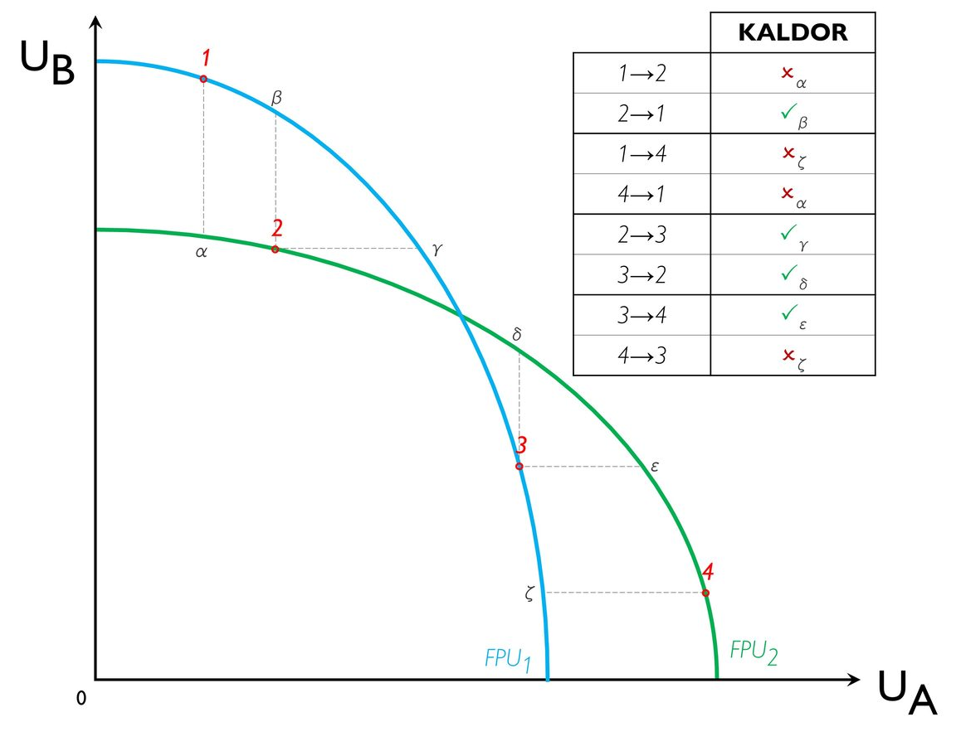
Fuente: Elaboración propia

El criterio de Hicks (1939)
Según el criterio de Hicks (1939) una asignación será preferible a otra si los perdedores no pueden compensar a los ganadores para que no haya cambio y, aun así, beneficiarse de que no haya cambio. Es decir, Hicks cambia el concepto de compensación potencial introducido por Kaldor por el concepto de soborno potencial.
En el gráfico de la Imagen 6, el paso de 1 a 4 no se puede determinar por el criterio de Pareto porque ambas asignaciones no son comparables (el consumidor A ganaría y el consumidor B perdería). Sin embargo, según el criterio de Hicks el paso de 1 a 4 deberá llevarse a cabo porque el perdedor (consumidor B) no puede compensar al ganador (consumidor A) situándose en α y estar mejor que si hubiese cambio.
El criterio de Hicks requiere que la nueva asignación domine a la FPU donde se encuentra la cesta de partida.
Imagen 6.– Representación del criterior de compensación de Hicks
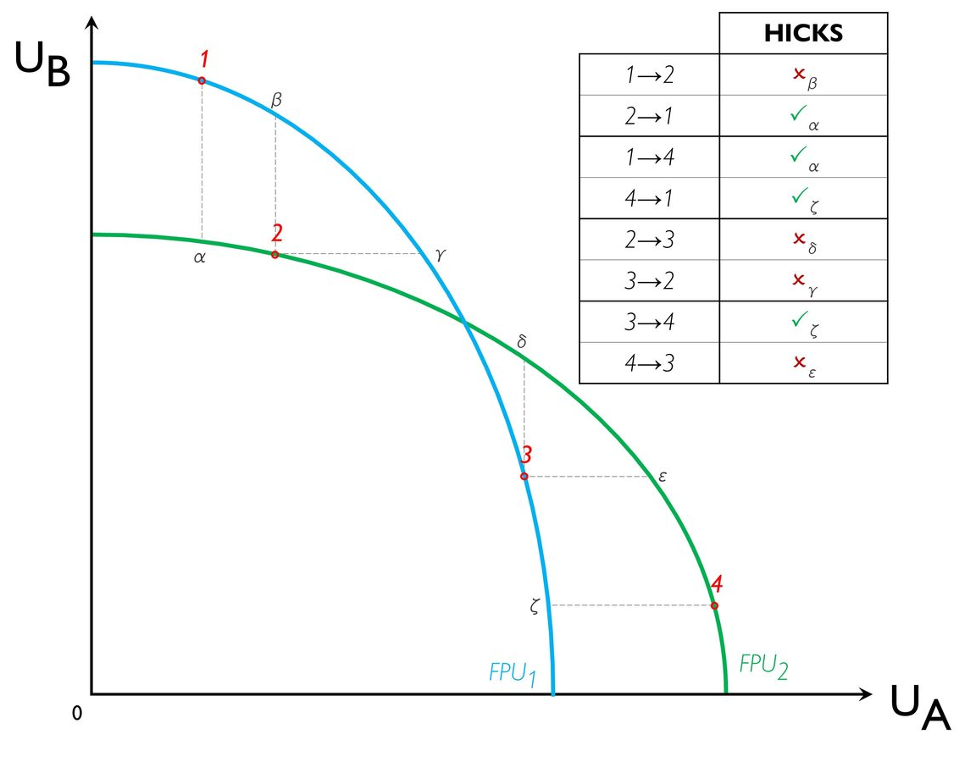
Fuente: Elaboración propia

Paradoja de Scitovsky y problemas de circularidad. Criterio de Kaldor-Hicks (1941)
Scitovsky demuestra que el criterio de Kaldor y el de Hicks pueden ser inconsistentes (“paradoja de reversión de Scitovsky”). Podemos ilustrar esto gráficamente, haciendo uso de la Imagen 7.
Kaldor recomendaría pasar del punto 2 al punto 3 del gráfico anterior, pero una vez en el punto 3, recomendaría pasar al 2, de forma que la economía podría oscilar indefinidamente entre ambos estados.
Del mismo modo, Hicks recomendaría pasar del punto 1 al punto 4 del gráfico anterior, pero una vez en el punto 4, recomendaría pasar al 1, de forma que la economía podría oscilar indefinidamente entre ambos estados.
¿Por qué ocurre esto?
Los estados que estamos comparando se encuentran en una Frontera de Posibilidades de Utilidad donde existe un punto de corte y ninguna domina completamente a la otra.
Para poder asegurar que no se produzca la paradoja, Scitovsky señala que es necesario que se cumplan de forma simultánea el criterio de Kaldor y el criterio de Hicks, es decir, el cambio de un estado a otro será deseable y por tanto el segundo estado puede considerarse más deseable si: los que se benefician del cambio pueden potencialmente compensar a los perdedores (i.e. cumple el criterio de Kaldor) y los perdedores no pueden compensar a los ganadores y aun así beneficiarse de que no haya cambio (i.e. cumple el criterio de Hicks).
Gráficamente, en la Imagen 7, el paso de 2 a 1 deberá hacerse porque los ganadores pueden compensar a los perdedores pasando de 1 a β (i.e. se cumple Kaldor), pero los perdedores no pueden compensar a los ganadores y retener alguna ganancia pasando de 2 a α (i.e. se cumple también el criterio de Hicks). Por lo tanto, se cumple el criterio de Scitovsky.
Imagen 7.– Representación del criterio de compensación de Scitovsky
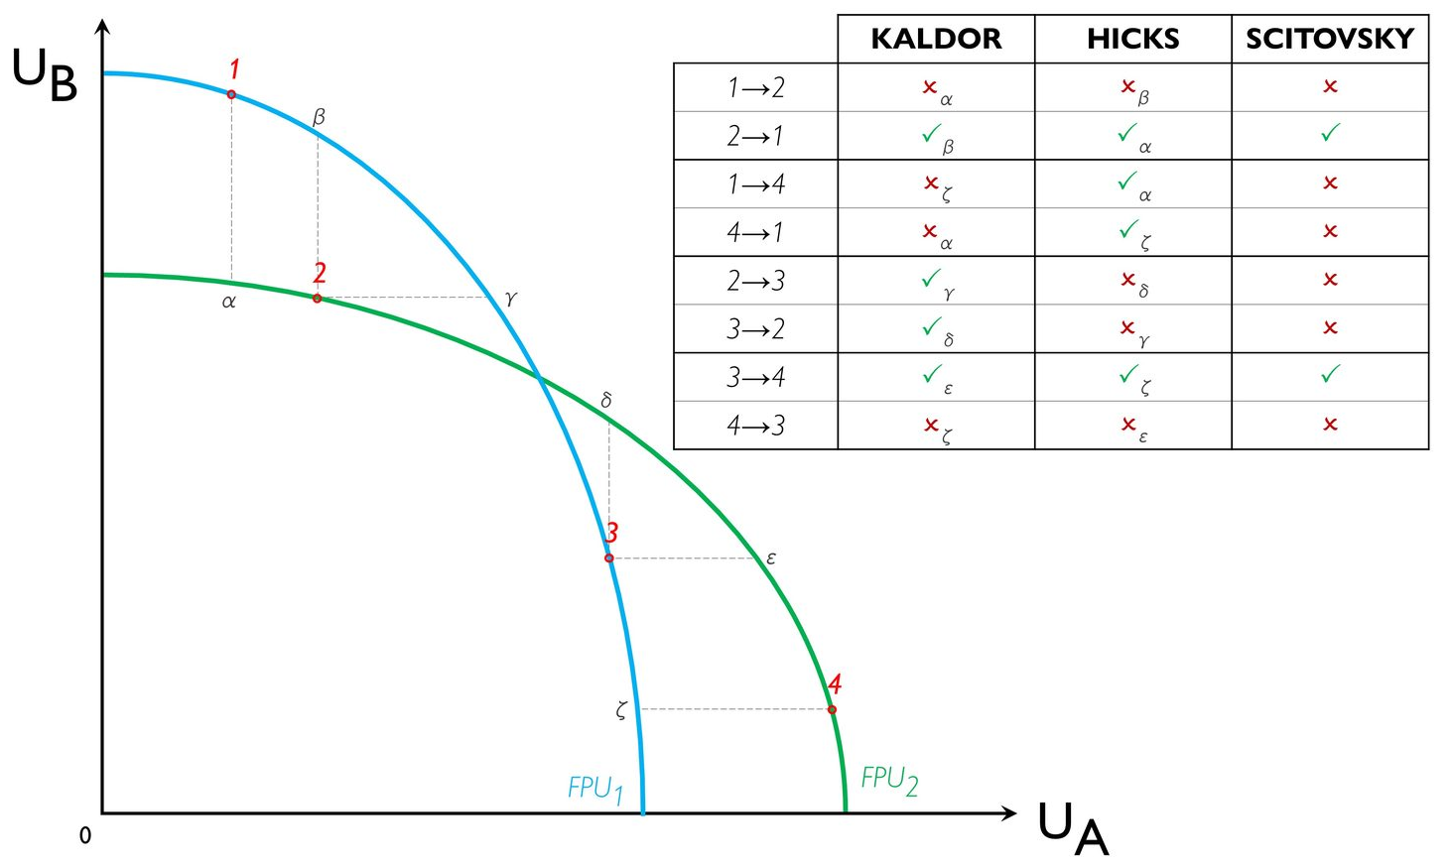
Fuente: Elaboración propia
Sin embargo, tal y como demuestra Gorman (1955), la solución de Scitovsky elimina la posibilidad de reversión, pero no soluciona la posibilidad de que se den casos de intransitividad (p.ej. que 1 sea preferido a 2, 2 lo sea a 3 pero 3 lo sea a 1).

El criterio de Samuelson (1950)
Para entender esto hay que entender muy bien lo que dijo Scitovsky y la crítica de Gorman. Es necesario ver HET y se contaría antes de Little.
(Scitovsky y Gorman utilizaron el gráfico en el espacio de producciones, por lo que puede ser engorroso de explicar y de entender, pero la idea es que Scitovsky soluciona el problema de reversión, pero Gorman se da cuenta que no el de intransitividad. Samuelson se da cuenta de que para solucionar la intransitividad es necesario que sea completamente exterior).
https://www.hetwebsite.net/het/essays/paretian/paretosocial.htm
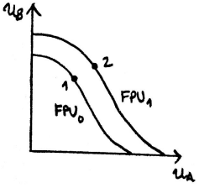
Samuelson soluciona la posible intransitividad que genera la paradoja de Scitovsky. Según Samuelson, una asignación 2 será preferible a una asignación 1 si la Frontera de Posibilidades de Utilidad correspondiente a 2 es completamente exterior a 1.
Pero lo cierto es que se trata de una aportación trivial, ya que el criterio de Pareto sí nos permite comparar estas dos asignaciones sin necesidad de acudir a criterios de compensación.

El criterio dual de Little (1949)
Los criterios que hemos visto hasta ahora ignoran cuestiones redistributivas. M.D. Little (1949) se aparta del criterio paretiano y considera que hay que tener en cuenta aspectos redistributivos aunque ello suponga consideraciones de equidad.
Este autor propone que se cumplan no sólo los criterios de Kaldor y de Hicks, sino que, además, se produzca una mejoría en la distribución de la renta.
La aplicación simultánea de los criterios de Kaldor y de Hicks determinan que tanto el punto 2 como el punto 6 sean preferibles al punto 1. En cambio, si añadimos el requisito adicional de Little de que la distribución de la renta mejore, entonces el punto 2 y el punto 4 seguirán siendo preferibles a 1 (pues se cumplen simultáneamente los criterios de Kaldor y de Hicks y, además, la distribución de la renta mejora (o no empeora en el caso del punto 4) –pues el rayo vector que les atraviesa está más cerca de la bisectriz, que reflejaría aquellos casos en que la distribución es totalmente igualitaria–). Los puntos 3 y 6, sin embargo, ya no son preferibles al 1 debido a que la distribución de la renta empeora.
En la Imagen 8.a, según el criterio dual de Little, los puntos del segmento comprendido entre 4 y 5 son preferidos al punto 1.
En la Imagen 8.b, sin embargo, según el criterio dual de Little, tan sólo los puntos del segmento comprendido entre 4 y la intersección de ambas FPU son preferidos al punto 1.
Imagen 8.– Criterio dual de Little
a. | 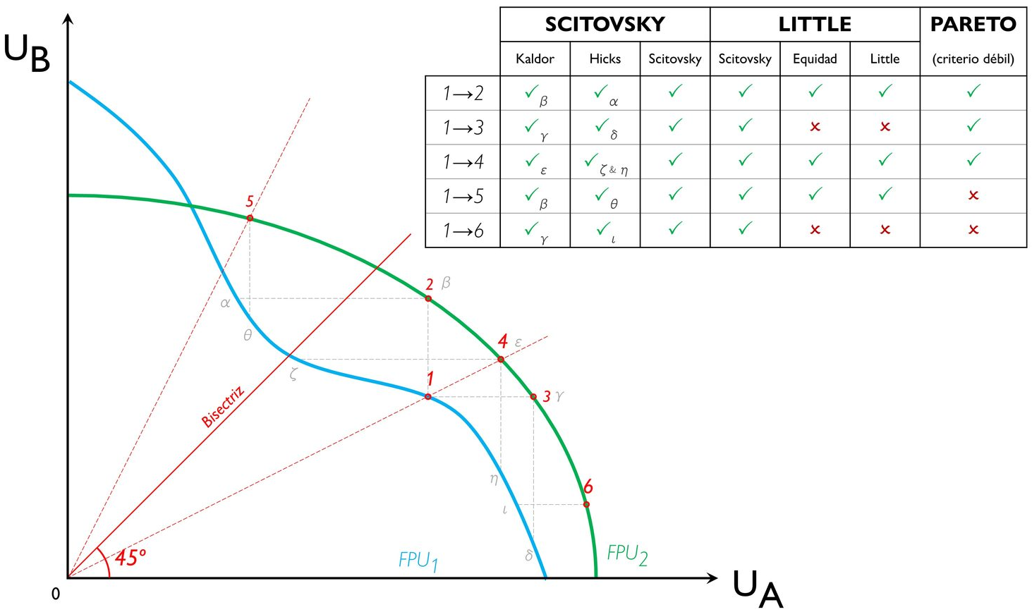
b. | 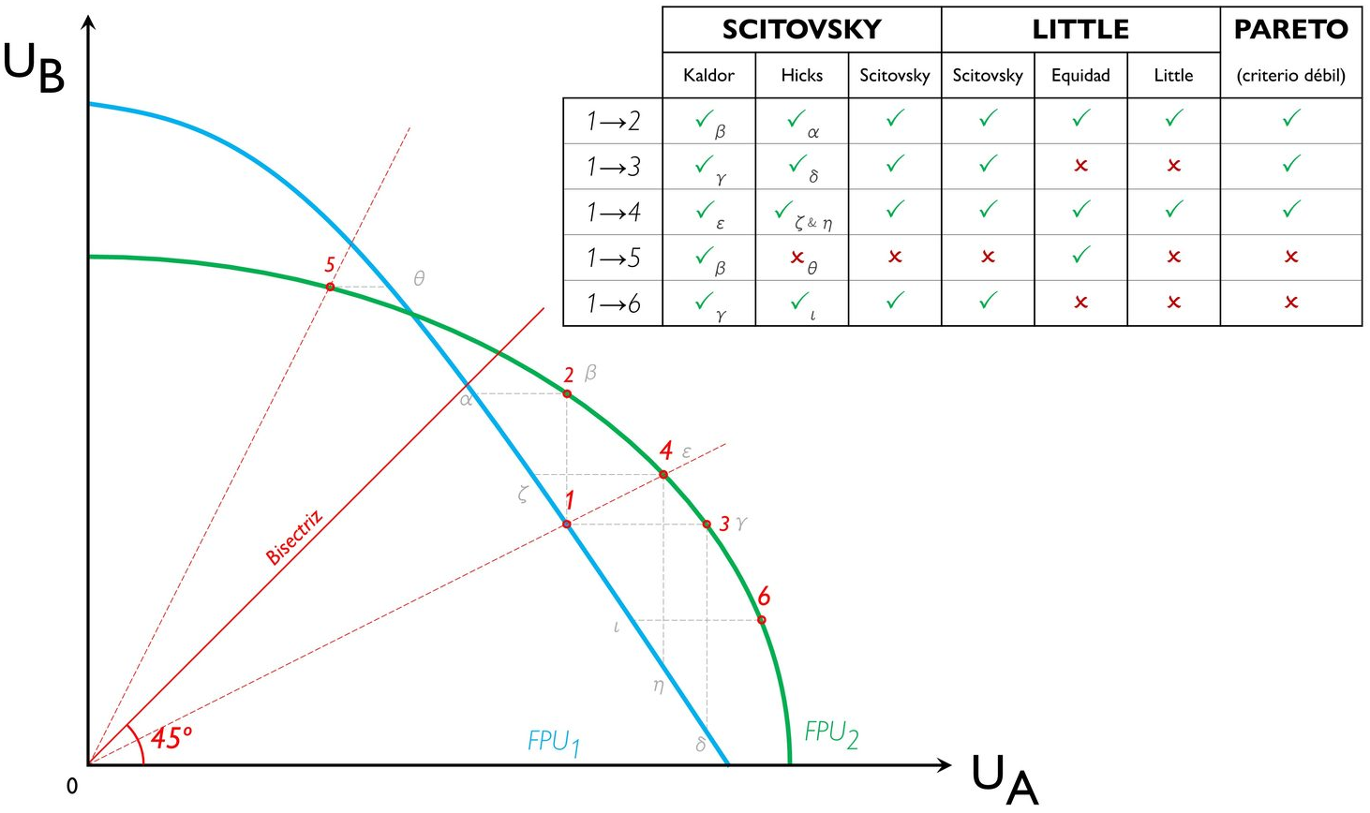
Fuente: Elaboración propia
El problema del criterio de Little es que en algunos casos puede entrar en contradicción con el criterio de Pareto:
Por ejemplo, en la Imagen 8.a, los puntos del segmento entre 3 y 4 serían preferibles al punto 1 según el criterio de Pareto (pues ambos consumidores mejoran su utilidad), pero no serían preferibles según el criterio de Little porque la distribución de la renta empeora.
En cualquier caso, la vertiente de la economía del bienestar preocupada por las cuestiones redistributivas se centró en las Funciones de Bienestar Social (neoutilitarismo) como forma alternativa de solucionar el problema de la indeterminación [ver tema 3.A.24].

Valoración
Los criterios de compensación presentan un problema: que suponen compensaciones potenciales, no efectivas, lo que conlleva implícita una comparación interpersonal de la utilidad (la ganancia de utilidad de los que mejoran es más deseable que la disminución de la utilidad de los que empeoran), algo que una función de utilidad ordinal no permite [ver tema 3.A.8].
The L.S.E. position is a bit braver. It accepts that individual utilities are not comparable, yet it does not regard social choice as a normative issue, but rather a clearly positive one. All that is necessary is to construct the proper criteria for comparison of social situation which does not involve value judgements of any sort, that one can make the same welfare conclusions regardless of whether “one is a liberal or a socialist, a nationalist or an internationalist, a Christian or a pagan”.

LA TEORÍA DEL SECOND BEST (LIPSEY Y LANCASTER, 1956)

Idea
La teoría del second best, propuesta por Meade (1955) y posteriormente formalizada por Lipsey y Lancaster (1956), trata de valorar las asignaciones que se dan cuando no se cumplen todas las condiciones de óptimo de Pareto.
Tradicionalmente, se pensaba que cuando alguna de las condiciones de óptimo de Pareto no se cumplía, se creía deseable alcanzar el máximo número posible de condiciones de óptimo, pues con ello se creía que la economía se acercaría más al óptimo global.
En términos de política económica esto tenía unas implicaciones muy claras: había que llevar a cabo medidas dirigidas a restaurar el máximo número posible de condiciones de óptimo.
Según la teoría del second best, cuando no se cumple alguna de las condiciones de óptimo, entonces las otras condiciones de Pareto, aunque se puedan cumplir o alcanzar, no son necesariamente deseables. Por lo tanto, las condiciones de Pareto son deseables sólo si se cumplen todas de manera simultánea. Así:
- El número de condiciones de óptimo que cumplan distintas situaciones en las que existen distorsiones no aporta información. Es decir, una situación que cumpla un mayor número de condiciones de óptimo no es necesariamente superior a otra que satisfaga un menor número de condiciones.
- Cuando existan varias distorsiones, eliminar una de ellas puede afectar al bienestar de forma positiva, negativa o neutral.
      - En términos de política económica, esto significa que, en presencia de al menos una distorsión no evitable, el policymaker no estaría entonces obligado a eliminar el resto de distorsiones (y podría, incluso añadir alguna más).
Gráficamente, en el espacio de utilidades, representamos la GFPU, donde todos los puntos son óptimos de Pareto (pues se cumplen las condiciones ${\text{RMS}}^{\text{A}}={\text{RMS}}^{\text{B}}=\text{RMT}$), y donde el punto A es el punto de felicidad (máximo bienestar social).
A continuación introducimos una restricción en la economía, de manera que los puntos por encima de esa recta ya no son alcanzables (es decir, el punto A no es alcanzable).
Imagen 9.– Second best
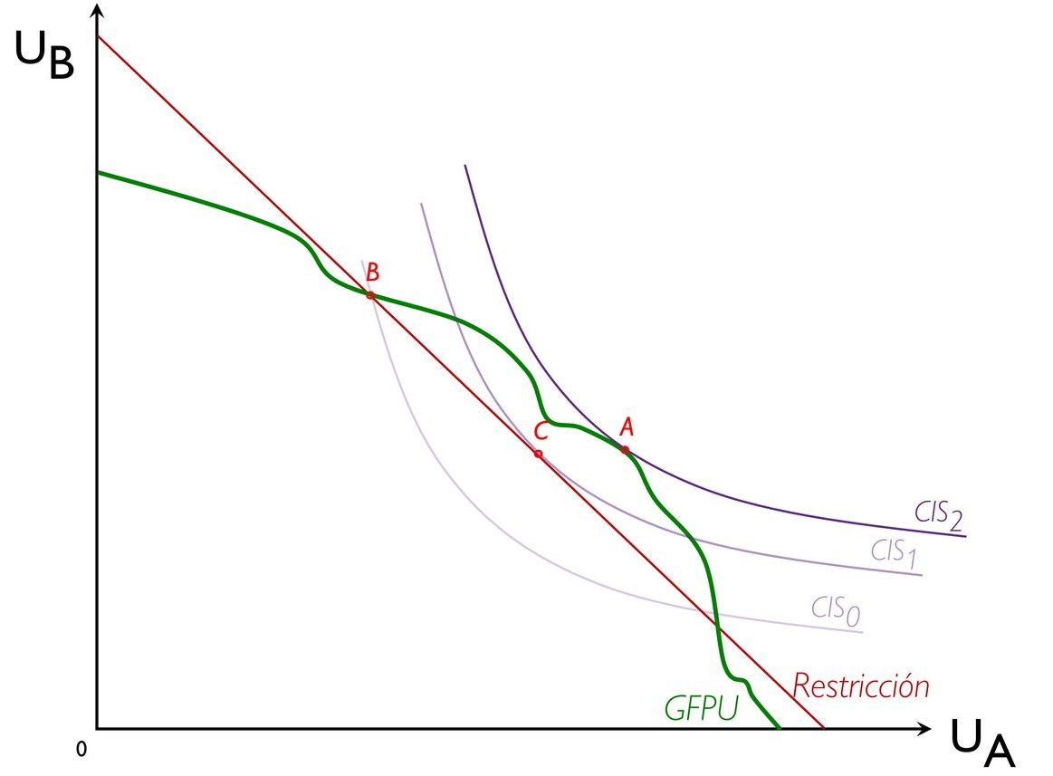
Fuente: Elaboración propia
Podríamos preguntarnos qué punto es ahora mejor, si C ó B:
      - El punto B es un óptimo paretiano.
      - El punto C, por su parte, no es un óptimo, pero da lugar a un mayor nivel de bienestar social, por lo que esta asignación será preferible.
Esto demuestra que, ante la existencia de una restricción, será mejor, en este ejemplo, abandonar las condiciones de optimalidad que sí se cumplen, pues así se mejora el bienestar social.
Un corolario de este principio es que una vez se incumplen las condiciones paretianas no es posible afirmar que añadir distorsiones adicionales vaya a mejorar o a empeorar la situación.
También podemos estudiar este concepto mediante la siguiente analogía propuesta por Meade (1955).
Imaginemos que una persona quiere alcanzar el punto más alto de una cadena montañosa.
Tratando de conseguir su objetivo, esta persona deberá subir y bajar montañas, por lo que no es verdad que para alcanzar este objetivo nuestro individuo tenga que andar siempre hacia arriba.
Además, como el monte más elevado está rodeado de montañas más bajas de diferentes alturas, después de haber subido una montaña, nuestro individuo posiblemente tendrá que trepar una montaña más baja.
Por lo tanto, no es cierto que cualquier movimiento hacia el objetivo final consiga que nuestro trepador esté en un punto más alto.
Esto puede ser representado mediante el siguiente diagrama:
Imagen 10.– Analogía de la teoría del second best
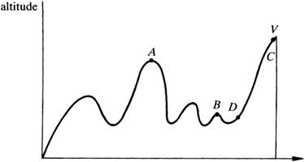
Fuente: Gandolfo, G. (2014). International Trade Theory and Policy. Springer Berlin Heidelberg. https://doi.org/10.1007/978-3-642-37314-5
Si suponemos, por ejemplo, que nuestro individuo se encuentra con un obstáculo insuperable en D que le impide alcanzar la cumbre V el objetivo de nuestro agente será alcanzar el punto más alto posible, A. Si al llegar a B se da cuenta de que no podrá pasar de D en vez de quedarse en B o, peor aún, continuar andando hacia V para quedarse atascado en D, nuestro escalador retrocederá hasta A y alcanzará el segundo punto más alto.
Davis y Whinston (1965) trataron de rescatar lo fundamental del criterio de Pareto, sosteniendo que si la restricción es muy independiente del resto de la economía, entonces en el sector de la distorsión se debería aplicar una solución de segundo óptimo, mientras que en el resto de sectores se debería rescatar la asignación paretiana.

Aplicaciones de la teoría del second best en la teoría económica

Comercio internacional [Tema 3.B.10]
La teoría del second best, fue planteada por Meade (1955) y formalizada por Lipsey y Lancaster (1956) en el contexto de la teoría del comercio internacional.
Concretamente en el contexto de la teoría de las uniones aduaneras [ver tema 3.B.10].
En general, podría parecer que una unión aduanera representa un paso hacia la situación ideal de libre comercio y, por lo tanto, mejoraría el bienestar social. Sin embargo, esto no es así debido a la teoría del second best.
Las uniones aduaneras combinan proteccionismo (erga extra, i.e. respecto al resto del mundo) y libre comercio (erga intra, i.e. en su interior), de lo que se deduce:
La unión aduanera conduce a un nivel de bienestar menor que el libre comercio. El libre comercio es óptimo en el sentido de Pareto. Con una unión aduanera, sin embargo, se mantienen aranceles con el exterior, por lo que se abre una brecha entre el nivel de precios doméstico y la RRI, de forma que ya no se alcanza un óptimo de Pareto.
La unión aduanera no es necesariamente mejor que una estructura arancelaria no discriminatoria. Aunque hayamos eliminado los aranceles (y por ende estemos más cerca de una situación de libre comercio), no estamos necesariamente mejor que con aranceles. Esto se justifica porque, al comparar las dos situaciones, nos estamos moviendo en la teoría del second best, puesto que la formación de una unión aduanera elimina una distorsión (los aranceles entre sus países miembros), pero mantiene otras (los aranceles a terceros países).

Economía del desarrollo [Temas 3.B.8 y 3.B.17]
También se ha empleado la lógica del second best como argumento que podría justificar la protección de la industria naciente:
Imperfecciones en el mercado de capitales y política de protección a la industria: Si un país en desarrollo no tiene un conjunto de instituciones financieras que permitan que el ahorro de los sectores tradicionales (como la agricultura) sea utilizado para financiar la inversión en sectores nuevos (como la producción de manufacturas), entonces el crecimiento de nuevas industrias se verá restringido por la capacidad de las empresas en dichas industrias para obtener beneficios ahora. Así, los bajos beneficios en el sector de la agricultura serán un obstáculo para la inversión.
La política óptima es crear un mercado de capitales eficiente, pero la protección de la industria naciente será un segundo óptimo.
Inapropiabilidad de beneficios y política de protección a la industria: Las empresas en una industria nueva generan beneficios sociales por los que no son compensadas. Por ejemplo, las empresas que entran primero en una industria pueden haber incurrido en unos costes de establecimiento que no sufragarían las empresas que las siguen. En algunos casos, los beneficios sociales de la creación de una industria nueva excederán a los costes; a pesar de todo, precisamente por el problema de la apropiabilidad la iniciativa privada no querrá entrar.
La respuesta óptima es compensar a las empresas por sus contribuciones intangibles. Sin embargo, cuando esto no es posible un segundo óptimo sería la protección vía aranceles, por ejemplo.
También en el ámbito de la economía del desarrollo, la teoría del second best justifica que los países emergentes no deban copiar miméticamente las “mejores prácticas” de los países más desarrollados, tal y como sugiere el economista americano Dani Rodrik:
Este economista aconseja a los países emergentes que, al diseñar sus instituciones y fijar sus prioridades, tengan presentes que viven en un mundo subóptimo y no copien miméticamente las “mejoras prácticas” de los países más desarrollados.
En 1997, el propio FMI aprendió esa lección cuando estaba a punto de incorporar a su Convenio Constitutivo la obligación general de que sus miembros liberalizaran plenamente los movimientos de capital: la crisis financiera que se inició en el sudeste asiático aquel otoño puso de manifiesto que las entradas masivas de capital en los países de la región en los años previos de bonanza habían agravado su vulnerabilidad ante el cambio de ciclo económico y la inevitable devaluación de sus monedas [ver tema 3.B.17].

Teoría de la regulación [Tema 3.A.20]
Finalmente, la lógica del second best también aplica en teoría de la regulación:
Por ejemplo, supongamos un monopolio contaminante. En este caso, tenemos 2 distorsiones: poder de mercado y externalidad.
El policymaker puede pensar que eliminando el monopolio (es decir, eliminando una distorsión) se puede estar más cerca del óptimo paretiano.
      - Pero al existir más de una ineficiencia (además del poder de mercado, la externalidad de la contaminación), la teoría del second best nos dice que esto no tiene por qué ser necesariamente así. De hecho, si se desmantela el monopolio y se introduce competencia en el mercado, se producirá más y, por tanto, la externalidad negativa será mayor, pudiendo disminuir el bienestar social.
Del mismo modo, el policymaker puede pensar que introducir una distorsión adicional (p.ej. un impuesto a la producción) podría alejar más a la economía del óptimo de Pareto.
      - Pero la teoría del second best nos dice que esto no tiene por qué ser necesariamente así. Lo cierto es que la introducción de un impuesto podría disminuir la producción y, con ésta, la contaminación, pudiendo alcanzar un aumento del bienestar social.

Valoración
La teoría del second best ha sido criticada por su falta de generalidad, es decir no existe una formulación general, lo que hace que a menudo se use ad-hoc.
¿Qué implicaciones tiene la teoría del second best sobre la política económica? Las implicaciones resultan devastadoras: no existen teoremas generales que aseguren que se aumente el bienestar con políticas económicas parciales en economías en las que no se cumplen varias de las condiciones de optimalidad.
  - Sin embargo, con posterioridad a las primeras formulaciones del second best han ido apareciendo contribuciones más optimistas sobre el impacto en la práctica de las políticas públicas en las situaciones de second best.
    - Entre estas contribuciones está la de Mishan que señala que el óptimo de Pareto está definido por 3 grupos de condiciones de primer orden: condiciones de eficiencia en la producción, condiciones de eficiencia en el intercambio y condiciones de eficiencia global.
    - Mishan considera que el second best sólo afecta a las condiciones de eficiencia global, pues en el intercambio y en la producción, los agentes tratarán de ajustarse automáticamente a las nuevas condiciones impuestas por las modificaciones que introduzcan los decisores de la política económica.
  - Por otra parte, aunque el sistema económico sea interdependiente, el análisis parcial puede estar justificado cuando las interdependencias son mínimas.
    - Por ejemplo, al formular la política óptima para la industria aeronáutica, poco importan las restricciones (si existen) en el sector pesquero.

CONCLUSIÓN
- Recapitulación (Ideas clave):
  - La comparación de diferentes alternativas es algo vital, ya que nos permite valorar si el resultado al que conduce un sistema económico o una política económica es apropiado o mejorable.
    - Dicha decisión se basará inevitablemente en unos juicios de valor y, por ello, los criterios propuestos no gozan de un consenso absoluto.
    - De entre todos los criterios propuestos, el más aceptado y extendido en el análisis económico es el criterio de Pareto, cuya importancia radica en que:
      - Es un criterio ordinal que permite evitar comparaciones interpersonales de utilidad;
      - Está basado en pocos juicios de valor que son generalmente aceptados; y
      - Permite valorar el sistema competitivo como mecanismo de asignación de los recursos de la economía.
    - El criterio de Pareto tiene importantes implicaciones que, resumidas en los dos Teoremas Fundamentales de la Economía del Bienestar, defienden la eficiencia del libre mercado y limitan la acción del sector público a la corrección de fallos de mercado y a la redistribución como mecanismo para alcanzar una determinada asignación óptima.
  - No obstante, el criterio de Pareto también tiene limitaciones. Con el paso del tiempo han ido surgiendo nuevas aportaciones que pretenden superar algunas de sus principales deficiencias. Así:
    - Los criterios de compensación tratan de valorar y comparar una serie de situaciones no comparables bajo el criterio de Pareto, y hacer dicho criterio más útil en su aplicación política al romper la regla de unanimidad.
    - La teoría del second best muestra que las condiciones de optimalidad son deseables sólo si se cumplen todas de manera simultánea.
      - En efecto, en presencia de alguna distorsión, la conducta optimizadora puede llevar a abandonar otras condiciones alcanzables, lo que presenta importantes lecciones para la política económica.
- Relevancia:

- Extensiones y relación con otras partes del temario:

- Opinión:

- Idea final (Salida o cierre):
  - En definitiva, podemos concluir diciendo que la economía del bienestar nos proporciona un marco coherente para reflexionar sobre el grado de bondad de distintas asignaciones alternativas de recursos y de distintas posibles políticas públicas. Por lo tanto, disponer de dicho marco tiene un valor incalculable.

Bibliografía
Tema ICEX-CECO
Tema A. Sahuquillo
Tema Juan Luis Cordero Tarifa
Inman
Gaertner

Preguntas de otros exámenes

Enlace a preguntas tipo test
https://www.quia.com/quiz/6550372.html

Anexos

Anexo 1: Curvas de contrato especiales
- Preferencias perfectamente sustitutivas (i.e. curvas de indiferencia rectas RMS constante):
  - ${\text{RMS}}_{\text{A}}>{\text{RMS}}_{\text{B}}$: La curva de contrato serían los ejes inferior y derecha:
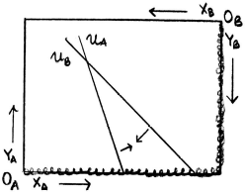
  - ${\text{RMS}}_{\text{A}}<{\text{RMS}}_{\text{B}}$: La curva de contrato serían los ejes superior e izquierda:
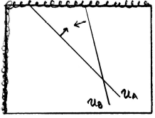
  - ${\text{RMS}}_{\text{A}}={\text{RMS}}_{\text{B}}$: La curva de contrato sería toda la caja, incluidos los ejes (pues en cualquier punto de la caja no se puede mejorar a un consumidor sin empeorar al otro).
- Preferencia perfectamente sustitutiva y preferencia imperfectamente sustitutiva:
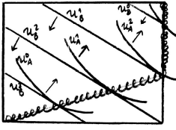
- Preferencias complementarias (i.e. curvas de indiferencia que son el ángulo recto): Para que exista curva de contrato es necesario que las proporciones de complementariedad sean iguales entre los consumidores e iguales a la diagonal de la caja:
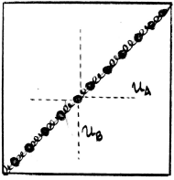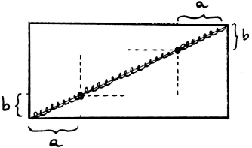
- Preferencia complementaria y preferencia imperfectamente sustitutiva (el tramo restante del eje superior no es curva de contrato porque se trata de puntos en los que puede variar la utilidad del individuo B sin que varíe la del individuo A):
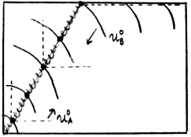
- Preferencia complementaria y preferencia perfectamente sustitutiva (de nuevo, el tramo restante del eje superior no es curva de contrato):
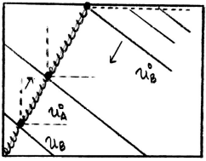
- Preferencias definidas sobre bienes diferentes: ${\text{RMS}}_{\text{A}}=+∞$ (sólo le gusta el bien X) y ${\text{RMS}}_{\text{B}}=\text{0}$ (sólo le gusta el bien Y): La curva de contrato sería un único punto: el inferior derecha:
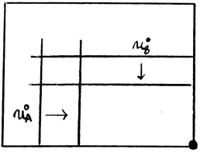

Anexo 2: Planteamiento analítico de la teoría del second best
Tenemos 1 consumidor (la sociedad) y n bienes.
Sin restricciones, el problema del consumidor es:
$MaxU(x_{1},x_{2},...,x_{n})$$$s.a.T(x_{1},x_{2},...,x_{n})=0$$

$$L=U(x_{1},x_{2},...,x_{n})-λ∙T(x_{1},x_{2},...,x_{n})$$
$$CPOs: \\ \frac{∂L}{∂x_{i}}=0→\frac{∂U}{∂x_{i}}-λ∙\frac{∂T}{∂x_{i}}=0 \\ ⋮ \\ \frac{∂L}{∂x_{n}}=0→\frac{∂U}{∂x_{n}}-λ∙\frac{∂T}{∂x_{n}}=0 \\ \frac{∂L}{∂λ}=0→T(x_{1},x_{2},...,x_{n})=0$$

$$RMS_{i}^{j}=RMT_{i}^{j}$$

Imaginemos que ahora no se cumple una de las condiciones (digamos, la uno):
$$\frac{∂U}{∂x_{1}}-λ∙\frac{∂T}{∂x_{1}}≠0\underset{→}{ }\frac{∂U}{∂x_{1}}-β∙\frac{∂T}{∂x_{1}}=0, λ≠β>0$$
    - Ahora el problema será:
$MaxU(x_{1},x_{2},...,x_{n})$$$s.a.T(x_{1},x_{2},...,x_{n})=0 \\ \frac{∂U}{∂x_{1}}-β\frac{∂T}{∂x_{1}}=0$$

$$L=U(x_{1},x_{2},...,x_{n})-λ∙T(x_{1},x_{2},...,x_{n})-μ∙\left(u'_{1}-βt'_{1}\right)$$
$$CPOs: \\ \frac{∂L}{∂x_{i}}=0→\frac{∂U}{∂x_{i}}-λ∙\frac{∂T}{∂x_{i}}-μ∙\left(u''_{1i}-βt''_{1i}\right)=0 ∀i=1,...,n \\ \frac{∂L}{∂λ}=0→T(x_{1},x_{2},...,x_{n})=0 \\ \frac{∂L}{∂μ}=0→u'_{1}-βt'_{1}=0$$
$$RMS_{i}^{j}=\frac{λ∙t'_{i}+μ∙\left(u''_{1i}-βt''_{1i}\right)}{λ∙t'_{j}+μ∙\left(u''_{1j}-βt''_{1j}\right)}$$
    - Y, en principio, no podemos decir nada sobre los signos de las derivadas incluidas en el segundo miembro, por lo que la maximización del bienestar social ya no se alcanzará necesariamente sobre la FPP.

Anexo 3: Relación de los temas 3.A.16, 3.A.21, 3.A.22, 3.A.23 y 3.A.24
  - Tema 3.A.16: Competencia perfecta con equilibrio parcial.
  - Tema 3.A.21: Competencia perfecta con equilibrio general (haciendo hincapié en la economía como un sistema de ecuaciones simultáneas, nº de ecuaciones vs. nº de incógnitas, ecuaciones de exceso de demanda, simultaneidad, precios de vaciado endógenos, etc.).
  - Tema 3.A.22: Optimalidad global de Pareto (no hablar de precios, pues la economía del bienestar presenta un sistema tecnocrático –i.e. que se resuelve por las formas funcionales supuestas, con independencia de los precios–) y equilibrio general competitivo como óptimo global de Pareto en ausencia de imperfecciones.
  - Tema 3.A.23: Si se dan imperfecciones, el equilibrio general competitivo no será óptimo.
  - Tema 3.A.24: Punto eficiente punto eficiente de equilibrio general competitivo vs. punto eficiente de maximización del bienestar social: ambos no tienen por qué coincidir. Esta divergencia se puede resolver con una redistribución previa de los recursos por parte del sector público, con la intención de que la economía alcance un equilibrio en el punto eficiente donde se maximiza el bienestar social (Segundo Teorema Fundamental de la Economía del Bienestar).

El individualismo metodológico es un método ampliamente utilizado en las ciencias sociales. Sostiene que todos los fenómenos sociales —estructura y cambios— son en principio explicables por elementos individuales, es decir, por las propiedades de los individuos, como pueden ser sus metas, sus creencias y sus acciones. Sus defensores lo ven como una filosofía-método destinada a la explicación y comprensión amplia de la evolución de toda la sociedad como el agregado de las decisiones de los particulares. En principio es un reduccionismo, es decir, una reducción de la explicación de todas las grandes entidades con referencias en las más pequeñas.
No hay que olvidar que la microeconomía contemporánea contempla esta separación estricta entre consumidores y productores como “una hipersimplificación del proceso por el que los bienes se compran y se consumen” (Ekelund y Hébert, 2013). Ejemplos que muestran el desdibujado de esta frontera son las “tecnologías del consumo”, es decir, la aplicación de la teoría de la producción a las decisiones de consumo, como son el enfoque de características de Kevin Lancaster, la economía doméstica de Gary Becker, la producción doméstica de Reuben Gronau o la economía de la información de George J. Stigler (la información sobre los bienes de consumo, como bien económico o costoso, obliga a un proceso de búsqueda que debe combinarse con el bien de consumo físico). Además, la microeconomía también estudia a otros agentes como las instituciones financieras o el Estado.
Siguiendo a Anna Koutsoyiannis (“Modern Microeconomics”), las tareas de la teoría económica del bienestar son: - Demostrar que en el estado actual $\text{W}<\text{W*}$, y - Sugerir las formas de elevar $\text{W}$ hacia $\text{W*}$.
«El principal motivo del análisis económico es contribuir a la mejora social» Arthur Cecil Pigou (Economics of Welfare, 1920)
El estado estacionario es un concepto que ha sido usado de forma diferente por distintos autores a lo largo de la historia del pensamiento económico: - Para los economistas clásicos como Adam Smith o David Ricardo, el estado estacionario era una situación en la que la economía no crecía más por la limitación de los recursos naturales y el aumento de la población. Lo consideraban un escenario negativo y poco dinámico, en el que se perdería el espíritu emprendedor y la innovación. - En cambio, para John Stuart Mill el estado estacionario era una situación deseable y justa, en la que se lograría una distribución equitativa de la riqueza y se evitarían los conflictos sociales. - Para los teóricos del crecimiento económico del siglo XX como Robert Solow, el estado estacionario era una situación óptima y sostenible, que se alcanzaría por el equilibrio entre el ahorro, la inversión y el progreso técnico. Según el modelo de Solow, el nivel del producto por habitante en el largo plazo depende de la tasa de ahorro de la economía y de la función de producción que refleja el estado de la tecnología. - Para los economistas ecológicos, como Herman Daly o Nicholas Georgescu-Roegen, el estado estacionario es una propuesta de una economía sostenible que se basa en el equilibrio entre el consumo y la producción, respetando los límites ecológicos del planeta. Critican el paradigma del crecimiento económico ilimitado y proponen buscar una calidad de vida más allá del PIB. Como se puede observar, existen distintos conceptos de estado estacionario son muy distintos entre sí. Mientras que para algunos autores era una situación indeseable y sin futuro, para otros era una situación deseable y sostenible. En cualquier caso, el concepto de estado estacionario sigue siendo relevante para analizar los desafíos actuales de la economía mundial.
Este concepto fue formalizado por Marshall (1890). Sin embargo, el concepto ya había sido propuesto anteriormente por el autor proto-marginalista Jules Dupuit en su obra De la Mesure de l´Utilité des Travaux Publics (1884). [ver tema 3.A.9]
Antes de la aportación de Pareto se produce una fusión entre utilitarismo y marginalismo. Sin embargo, son 2 cosas totalmente diferentes: - Marginalistas (Jevons, Walras): Consideraban que los ‘bienestares individuales’ se podían medir, pues concebían una función de utilidad cardinal. - Utilitaristas (Bentham): Consideraban que el bienestar social era igual a la suma de los ‘bienestares individuales’. Partiendo de esas ideas, estos autores hallaban el bienestar social sumando las utilidades cardinales, valorando los efectos sobre el bienestar de la política económica en términos de si la suma total de utilidades aumentaba o disminuía (se asume que las comparaciones interpersonales de utilidad son posibles). El problema es que estos enfoques se basaban en unos supuestos muy fuertes y restrictivos. Quien rompe con esta alianza desgraciada es Pareto. Esto se ve reflejado en la introducción del concepto Ofelimidad (https://es.wikipedia.org/wiki/Ofelimidad): - Pareto prefiere el término ofelimidad al término más común de utilidad para enfatizar que no siempre lo que el individuo desea (es decir, lo que es 'ventajoso') también es útil, en el sentido de favorable. La ofelimidad se diferencia de la utilidad por su carácter de subjetividad. En otras palabras, la ofelimidad representa la utilidad desde el punto de vista de la intensidad de la preferencia de un individuo, no de la comunidad. - Irving Fisher propuso reemplazar la ofelimidad (y, por lo tanto, la utilidad como se la interpreta comúnmente) con el término wantability.
El criterio fundamental que ha surgido en el campo de la economía del bienestar para valorar el bienestar social es el de eficiencia económica, entendida como mejor uso posible de los recursos limitados. En la literatura económica han surgido varios enfoques para valorar la eficiencia económica, pero entre ellos destaca el criterio de Pareto.
Pareto y Arrow son dos puntos de inflexión en la historia de la economía del bienestar: - Inicialmente los máximos exponentes son Marshall y Pigou. - Vilfredo Pareto supone un punto de inflexión que da lugar a la New Welfare Economics. - Kenneth Arrow supone un punto de inflexión que da lugar a la New New Welfare Economics.
Kenneth Arrow fue galardonado con el Premio Nobel de Economía en 1972 «Por sus contribuciones a la teoría del equilibrio económico y del bienestar».
Cabe distinguir entre optimalidad débil y optimalidad fuerte: - Optimalidad débil en sentido de Pareto: No existe ninguna asignación que mejore a todos los agentes. - Optimalidad fuerte en sentido de Pareto: No existe ninguna asignación donde algún agente mejora y ninguno empeora. En esta exposición trabajaremos con la optimalidad fuerte (que implica que la optimalidad débil también se cumpla).
Nótese que se trata de un criterio ordinal (no cardinal), ya que considera el hecho de que los agentes mejoren su utilidad, pero dicha mejora no se puede medir en términos numéricos sino que tan solo es posible ordenar las distintas situaciones y compararlas en función de si son preferidas o no.
No importa, por ejemplo, si un producto determinado se produce en una empresa grande o en muchas empresas pequeñas, o si las empresas son de propiedad privada o pública. La organización de la producción es relevante para los propósitos del bienestar sólo en la medida en que afecte a las utilidades de los individuos.
Según Gravelle, este es un juicio de valor fuerte que muchas personas no estarían dispuestas a aceptar bajo cualquier circunstancia. Por ejemplo, muchas personas no estarían dispuestas a respetar las preferencias individuales de los agentes que deciden consumir heroína. Otros ejemplos que a veces se proponen incluyen drogas blandas, alcohol, tabaco, atención sanitaria, educación y ahorros.
El modelo de equilibrio general se podría plantear de forma más genérica para H hogares, I empresas y S factores productivos (en lugar de 2×2×2×2). Sin embargo, por mayor sencillez y claridad en la exposición se ha optado por seguir este enfoque. Es recomendable seguir el mismo enfoque en los temas 3.A.21, 3.A.22 y 3.A.23 de cara a lograr una mayor homogeneidad del temario y una mejor comprensión del problema que estamos abordando.
Como veremos más adelante, si algún bien fuera público, entonces los precios dejarían de ser señales válidas (al no reflejar íntegramente la utilidad del consumo ni los costes de la producción), y el equilibrio general competitivo no alcanzaría una solución eficiente de Pareto.
Nótese que las tecnologías para la producción de ambos bienes podrían ser diferentes (i.e. no tienen por qué requerir la misma intensidad factorial).
Si los rendimientos a escala fueran decrecientes, los pagos de los factores no agotarían el producto y los beneficios de las empresas serían positivos (y, por lo tanto, en la dotación de los consumidores se incluirían dichos beneficios en concepto de participaciones en las empresas (ver nota al pie ¡Error! Marcador no definido.)). En este caso se preservaría la concavidad requerida en la Frontera de Posibilidades de Producción por lo que se mantendrían las conclusiones. El problema vendría con rendimientos crecientes, ya que en ese caso la FPP podría ser convexa y, por tanto, no asegurar un máximo de bienestar. La FPP puede, en principio, ser cóncava, linear o convexa: - Con rendimientos decrecientes a escala será estrictamente cóncava. - Con rendimientos constantes a escala será estrictamente cóncava, salvo en el caso en el que las intensidades factoriales sean iguales en ambos sectores (en cuyo caso será linear). - Con rendimientos crecientes a escala podrá ser convexa.
Las condiciones de Inada, debidas al economista japonés Ken-Ichi Inada (1963), son las siguientes: $\text{F}\left({\text{K}}_{\text{t}}\text{,}{\text{L}}_{\text{t}}\right)$ es continuamente diferenciable. $\text{F}\left({\text{K}}_{\text{t}}\text{,}{\text{L}}_{\text{t}}\right)$ es estrictamente creciente en ${\text{K}}_{\text{t}}\text{, }{\text{L}}_{\text{t}}$. $\underset{{\text{K}}_{\text{t}}\text{→}\text{0}}{\text{lim}}{\text{F}\left({\text{K}}_{\text{t}}\text{,}{\text{L}}_{\text{t}}\right)}=\text{0}$ para todo ${\text{L}}_{\text{t}}$ $\underset{{\text{L}}_{\text{t}}\text{→}\text{0}}{\text{lim}}{\text{F}\left({\text{K}}_{\text{t}}\text{,}{\text{L}}_{\text{t}}\right)}=\text{0}$ para todo ${\text{K}}_{\text{t}}$. $\underset{{\text{K}}_{\text{t}}\text{→}\text{+}∞}{\text{lim}}{\text{F}\left({\text{K}}_{\text{t}}\text{,}{\text{L}}_{\text{t}}\right)}=\text{+}∞$ para todo ${\text{L}}_{\text{t}}$. $\underset{{\text{L}}_{\text{t}}\text{→}\text{+}∞}{\text{lim}}{\text{F}\left({\text{K}}_{\text{t}}\text{,}{\text{L}}_{\text{t}}\right)}=\text{+}∞$ para todo ${\text{K}}_{\text{t}}$. $\underset{{\text{K}}_{\text{t}}\text{→}\text{0}}{\text{lim}}{\frac{\text{∂F}\left({\text{K}}_{\text{t}}\text{,}{\text{L}}_{\text{t}}\right)}{\text{∂}{\text{K}}_{\text{t}}}}=\text{+}∞$ para todo ${\text{L}}_{\text{t}}>\text{0}$. $\underset{{\text{L}}_{\text{t}}\text{→}\text{0}}{\text{lim}}{\frac{\text{∂F}\left({\text{K}}_{\text{t}}\text{,}{\text{L}}_{\text{t}}\right)}{\text{∂}{\text{L}}_{\text{t}}}}=\text{+}∞$ para todo ${\text{K}}_{\text{t}}>\text{0}$. $\underset{{\text{K}}_{\text{t}}\text{→}\text{+}∞}{\text{lim}}{\frac{\text{∂F}\left({\text{K}}_{\text{t}}\text{,}{\text{L}}_{\text{t}}\right)}{\text{∂}{\text{K}}_{\text{t}}}}=\text{0}$ para todo ${\text{L}}_{\text{t}}>\text{0}$. $\underset{{\text{L}}_{\text{t}}\text{→}\text{+}∞}{\text{lim}}{\frac{\text{∂F}\left({\text{K}}_{\text{t}}\text{,}{\text{L}}_{\text{t}}\right)}{\text{∂}{\text{L}}_{\text{t}}}}=\text{0}$ para todo ${\text{K}}_{\text{t}}>\text{0}$.
Como veremos más adelante, si hubiese externalidades en la producción o en el consumo, entonces (de nuevo) los precios dejarían de ser señales válidas y el equilibrio general competitivo no alcanzaría una solución eficiente de Pareto.
Recordemos que una isocuanta representa el espacio geográfico en que las combinaciones de factores L y K que generan el mismo nivel de output. Su pendiente es la Relación Marginal de Sustitución Técnica (RMST), y muestra el grado de sustituibilidad de los factores, es decir, la relación a la que puede intercambiarse un factor por otro para mantener el nivel de producción constante [ver tema 3.A.11].
Los 2 vértices de la caja de Edgeworth en los que una empresa usa todos los factores productivos y la otra nada de ninguno, también forman parte de la curva de contrato.
Esto solo sucedería en el caso de funciones de producción homotéticas.
La FPP es, dicho de otra manera, el equilibrio de las empresas en el espacio de bienes. Esta traslación es necesaria porque, en el óptimo, las cantidades producidas deben ser iguales a las cantidades consumidas, y los consumidores toman sus decisiones de compra en el espacio de bienes. De ahí que la FPP resulte necesaria para coordinar los planes de producción con los de consumo.
La RMT también puede definirse, en ausencia de fallos de mercado, como el cociente de los costes marginales. La idea es que, basándonos en el gráfico de la FPP, la distancia en el eje vertical entre los puntos 1 y 2 representa el coste incremental de producir el bien Y, mientras que la distancia horizontal entre esos mismos dos puntos representa el coste incremental de producir el bien X. Por lo tanto, la RMT puede definirse como $-\left({{\text{CMg}}_{\text{X}}}/{{\text{CMg}}_{\text{Y}}}\right)$. Pero mejor no cantar esto aquí, ya que en esta exposición estamos haciendo abstracción de costes y de precios.
Ello también implica beneficios estrictamente positivos y economías de alcance para producción conjunta.
Recordemos que una curva de indiferencia representa el espacio geográfico en que las combinaciones de bienes X y Y que generan el mismo nivel de utilidad. Su pendiente es la Relación Marginal de Sustitución (RMS), y muestra el grado de sustituibilidad de los bienes, es decir, la relación a la que puede intercambiarse un bien por otro para mantener el nivel de utilidad constante [ver tema 3.A.8].
De nuevo, los 2 vértices de la caja de Edgeworth en los que un individuo consume todos los bienes y el otro nada de ninguno, también forman parte de la curva de contrato.
Según Samuelson (1962), la teoría paretiana se hubiera entendido mejor de haber incluido de forma explícita el concepto de frontera de posibilidades de utilidad. No obstante, debemos saber que la idea de “Frontera de Posibilidades de Utilidad” y “Gran Frontera de Posibilidades de Utilidad” fueron introducidos en la literatura económica por Maurice Allais (1943). Originalmente, Maurice Allais la llamó en francés «Surface de rendement maximum» y luego la redenominaría «surface d’efficacité maximum». El nombre utilizado hoy en día se deriva de la obra de Paul Samuelson.
“The UPF is usually represented as a concave function but this is not necessarily the case. Concavity of the UPF will only be true if we have cardinal utilities which are comparable across agents and this assumption ought not to be made. In general, the UPF is neither concave nor convex but only needs to be downward sloping. Nonetheless, we can still derive the slope of the UPF at any point. To see this, recall that as the UPF represents the contract curve of an Edgeworth-Bowley box, then everywhere along it, $\text{RM}{\text{S}}_{\text{X,Y}}^{\text{A}}\text{ = RM}{\text{S}}_{\text{X,Y}}^{\text{B}}$. The slope of the UPF represents the gain in utility of one agent relative to the loss in utility of the other by a marginal reallocation of outputs.” http://www.hetwebsite.net/het/essays/paretian/paretocont.htm
Si bien la Frontera de Posibilidades de Utilidad sería el resultado para una economía de intercambio puro, en el caso de economías de producción necesitamos derivar el resto de conceptos que derivamos en la exposición hasta llegar a la Gran Frontera de Posibilidades de Utilidad, que, como veremos, será la envolvente de todas las Fronteras de Posibilidades de Utilidad para distintas combinaciones productivas.
Casos en función del número de puntos de la FPP capaces de generar repartos de los bienes producidos que sean globalmente eficientes (y en función del número de repartos globalmente eficientes para cada uno de dichos puntos de la FPP): - Si hay infinitos puntos en la FPP para los que existe, al menos, una asignación de los bienes globalmente eficiente, entonces la GFPU será la envolvente de las FPU asociadas a los infinitos puntos de la FPP (caso que típicamente se explica). - Si no hay ningún punto en la FPP para el que exista, al menos, una asignación de los bienes globalmente eficiente, entonces la GFPU no existirá. - Si sólo hay un punto en la FPP capaz de generar eficiencia global… - … y para dicha producción existe una única asignación de los bienes producidos que es globalmente eficiente, entonces la GFPU será únicamente un punto de la FPU asociada a dicha producción. - … y para dicha producción existen varias asignaciones de los bienes producidos que son globalmente eficientes, entonces la GFPU será los puntos correspondientes de la FPU asociada a dicha producción. - … y para dicha producción cualquier asignación de los bienes producidos es globalmente eficiente, entonces la GFPU se corresponderá con la FPU asociada a dicha producción. Si hay varios puntos en la FPP capaces de generar eficiencia global, entonces se podrían combinar los casos vistos en el punto anterior.
[Note: our UPF and GUPF are in the literature following Samuelson (1950) sometimes referred to as the "utility possibilities curve" (UPC) and "utility possibilities frontier" (UPF) respectively. As it is often confusing to differentiate between curves and frontiers (and as in a pure exchange economy, they are the same), we adhere to calling everything a "utility possibilities frontier" and allow our modifier, "grand" differentiate between the pure exchange and production economy case]. http://www.hetwebsite.net/het/essays/paretian/paretosocial.htm#social
Amartya Sen fue galardonado con el Premio Nobel de Economía en 1998 «Por sus contribuciones al análisis del bienestar económico».
https://es.wikipedia.org/wiki/Juego_del_ultim%C3%A1tum
Además, sería un Equilibrio de Nash Perfecto en Subjuegos.
Güth, Schmittberger y Schwarze (1982), demostraron que los oferentes, en media, ofrecían entre un 40 % (incluso un 50 %) de la suma total de dinero, y que los respondedores rechazaban en torno al 50 % de las veces cantidades de menos del 20 % del total. Es decir, la gente no actúa de manera puramente racional, ya que rechazan pagos monetarios que mejoran su situación inicial. Corroborando la teoría de George Stigler (1981), las personas preferimos castigar la desigualdad y el trato poco ético. Por ejemplo, si rechazamos una oferta de 2 € pero aceptamos una de 3 €, implícitamente estamos diciendo que valoramos en 3 € ese trato injusto por parte del oferente. Numerosos autores han realizado experimentos posteriores, con modificaciones la repetición concatenada del experimento o la adición de Umbrales Mínimos donde el respondedor acepte las ofertas. Bien, pues en todos ellos los resultados son similares al original, en torno al 40 %-50 % de la suma total como oferta y muy raramente se ofrecen cantidades de entre el 1 % y el 10 % de la suma total. Podemos explicar estas ofertas si pensamos que los oferentes quieren ser justos con el otro jugador, o bien si pensamos que el oferente no quiere que su oferta sea rechazada, por lo que piensa que el otro jugador podrá rechazarle ofertas muy injustas y prefiere asegurar una parte del total. Por ejemplo, si la suma es de 1.000.000 €, el oferente preferirá ofrecer 500.000 € o cercanos para asegurarse que el respondedor acepta, ya que él se quedaría igualmente con 500.000 €, una suma bastante jugosa.
Desarrollado por Abba Lerner y formalizado por Arrow y Debreu.
Que el punto de equilibrio general competitivo (que es un óptimo global) maximice, a su vez, el bienestar social, dependerá de si dicho equilibrio coincide con el punto de máxima felicidad, esto es, con el punto donde la Gran Frontera de Posibilidades de Utilidad es tangente a la curva de indiferencia derivada de la función de bienestar social. Precisamente esta posible divergencia entre el punto eficiente de equilibrio y el punto eficiente de maximización del bienestar social es lo que da pie al Segundo Teorema del Fundamental de la Economía del Bienestar, que, como veremos, defiende que, a través de una redistribución previa vía transferencias de suma fija, y dejando después actuar a los mecanismos del mercado, se puede alcanzar otra solución eficiente pero que, además, maximice el bienestar social.
En el caso de competencia perfecta en ausencia de fallos de mercado y bajo todos los supuestos mencionados, se da el siguiente caso: $${\left|{\text{RMS}}_{\text{x}}^{\text{y}}\right|}_{\text{A}}=\frac{{\text{∂}{\text{U}}_{\text{A}}}/{\text{∂x}}}{{\text{∂}{\text{U}}_{\text{A}}}/{\text{∂y}}}=\frac{{\text{p}}_{\text{x}}}{{\text{p}}_{\text{y}}}=\frac{{\text{∂}{\text{U}}_{\text{B}}}/{\text{∂x}}}{{\text{∂}{\text{U}}_{\text{B}}}/{\text{∂y}}}={\left|{\text{RMS}}_{\text{x}}^{\text{y}}\right|}_{\text{B}}$$ $${\left|{\text{RMST}}_{\text{L}}^{\text{K}}\right|}_{\text{x}}=\frac{{\text{∂}{\text{F}}_{\text{x}}}/{\text{∂L}}}{{\text{∂}{\text{F}}_{\text{x}}}/{\text{∂K}}}=\frac{\text{w}}{\text{r}}=\frac{{\text{∂}{\text{F}}_{\text{y}}}/{\text{∂L}}}{{\text{∂}{\text{F}}_{\text{y}}}/{\text{∂K}}}={\left|{\text{RMST}}_{\text{L}}^{\text{K}}\right|}_{\text{y}}$$ $$\left|{\text{RMT}}_{\text{x}}^{\text{y}}\right|=\frac{{\text{CMg}}_{\text{x}}}{{\text{CMg}}_{\text{y}}}=\frac{{\text{p}}_{\text{x}}}{{\text{p}}_{\text{y}}}={\left|{\text{RMS}}_{\text{x}}^{\text{y}}\right|}_{\text{A}}={\left|{\text{RMS}}_{\text{x}}^{\text{y}}\right|}_{\text{B}}$$
«La economía política no tiene relación con la moral; pero el que preconice una medida práctica, debe tener en cuenta no solamente de las consecuencias económicas, sino también las consecuencias morales religiosas, políticas, etcétera.» Vilfredo Pareto, Manual of Political Economy (1906) Podría ser una idea de conclusión a los temas de economía del bienestar poniéndola en relación con la frase de A.C. Pigou.
En respuesta a esto, se ha propuesto el concepto de “asignaciones justas en el sentido de Foley”, que serían aquellas que, además de Pareto eficientes, son equitativas (entendiendo “equitativas” como aquellas asignaciones libres de envidia, es decir, en las que ningún agente prefiere la asignación que tiene el otro).
A modo de curiosidad, Vilfredo Pareto afirmó que el equilibrio competitivo exhibía la propiedad de “máxima ofelimidad” para hacer referencia a la optimalidad paretiana. Sin embargo, Wicksell (1958) argumentó que Pareto había confundido la Pareto-optimalidad con el óptimo social, y recordó que existen infinitas asignaciones óptimas en el sentido de Pareto, de las cuales una es el óptimo social y otra es el equilibrio competitivo, pero no necesariamente serán el mismo.
Otra forma de expresarlo es: según el criterio de Kaldor, una asignación B será preferida a otra asignación A si desde B se puede hacer una redistribución C tal que C sea Pareto superior a A.
Otra manera de entender el criterio de Hicks (posiblemente más difícil de incorporar en la exposición, pero útil para entender el concepto ya que es más simple al tratarse de una economía de intercambio) es la que propone Gonçalo Fonseca haciendo uso de una caja de Edgeworth (https://www.hetwebsite.net/het/essays/paretian/paretosocial.htm): 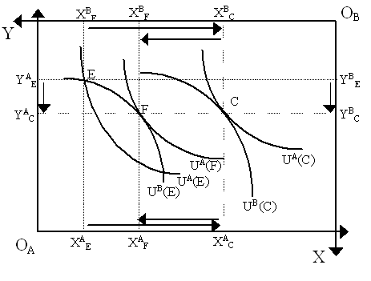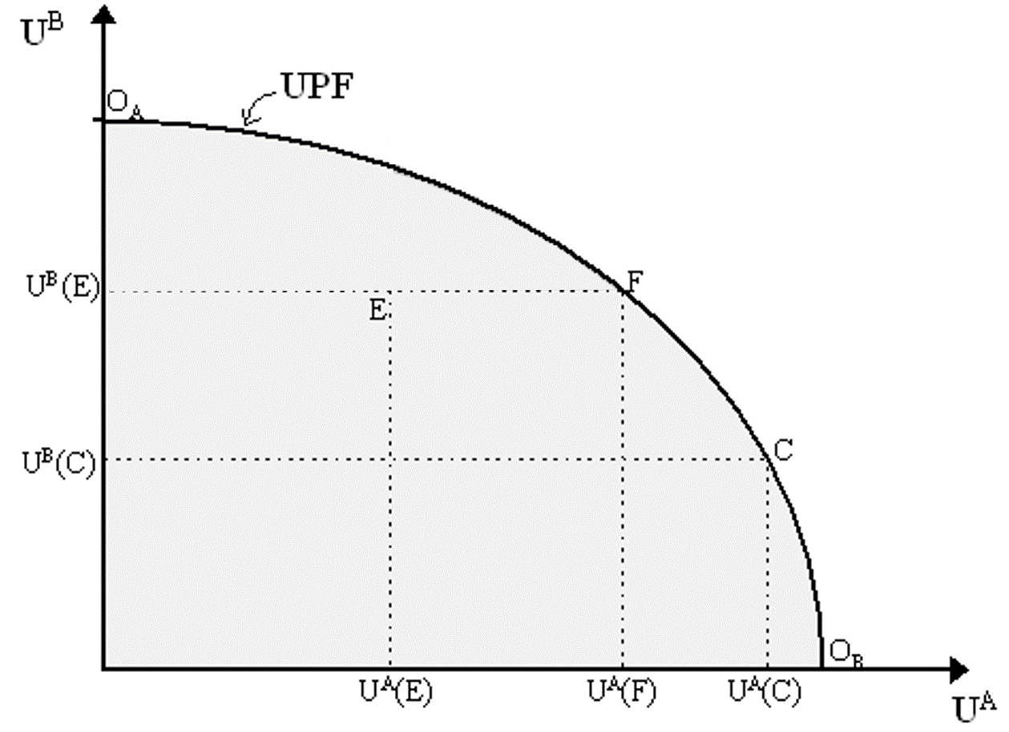 Según Pareto, el paso de E a C no se puede comparar, pues si bien el individuo A gana utilidad, el individuo B pierde utilidad. De este modo, siguiendo el criterio paretiano, desde el punto E podríamos mejorar en la horquilla comprendida entre las curvas de indiferencia ${\text{U}}^{\text{A}}\left(\text{E}\right)$ y ${\text{U}}^{\text{B}}\left(\text{E}\right)$. Sin embargo, la aportación de Kaldor es proponer que la asignación C es superior a la asignación E porque es posible para el individuo ganador (A) compensar al individuo perdedor (B) y aun así conseguir mayor utilidad. El punto crucial de la teoría de Kaldor es que A puede compensar a B, no que vaya a compensarle. De este modo, el paso de E a C es actual, pero el paso de C a F es sólo hipotético. Haciendo uso de este ejemplo, vemos como un movimiento de una asignación óptima en sentido de Pareto a otra (por ejemplo, el paso de C a F) requerirá que el individuo ganador potencialmente renuncie a todas sus ganancias para compensar al perdedor y por lo tanto no mejorará tras la compensación potencial. De este modo, las asignaciones óptimas en sentido de Pareto no serán comparables entre sí. Por tanto, si bien el criterio de Kaldor puede ser utilizado para comparar asignaciones subóptimas en sentido de Pareto entre ellas y con asignaciones Pareto-óptimas, el criterio de Kaldor continua siendo incompleto, ya que no permite comparar asignaciones Pareto-óptimas entre ellas (p. ej., el paso de C a F no es comparable, ya que requerirá, vía compensación potencial que el ganador rechace a todas sus ganancias y por lo tanto no mejorará).
Esta afirmación puede parecer un poco liosa, pero lo único que estamos diciendo es que para que se cumpla el criterio de Kaldor es necesario que la FPU de la nueva asignación quede por fuera de la asignación inicial.
Siguiendo con el ejemplo de la nota al pie de página 45, para valorar el paso de E a C, lo que tendría que suceder ahora es que el perdedor B no fuera capaz de sobornar potencialmente al consumidor A para que el movimiento no se lleve a cabo y aun así estar mejor de lo que estaría de producirse el cambio. Vemos como eso sí que sucede, ya que no existe ninguna transferencia que el individuo B esté dispuesto a realizar y el individuo A esté dispuesto a aceptar para que no se llevará a cabo el cambio.
Esta afirmación puede parecer un poco liosa, pero lo único que estamos diciendo es que para que se cumpla el criterio de Hicks es necesario que la nueva asignación quede por fuera de la FPU inicial.
En la Imagen 7, según el criterio de Kaldor el paso de 2 a 3 es deseable porque los ganadores pueden compensar a los perdedores tras el cambio (situándose en γ), pero según el criterio de Hicks el paso de 2 a 3 no es deseable porque los perdedores pueden compensar a los ganadores para que no se realice el cambio (situándose en δ).
La crítica al criterio de Scitovsky es que abre la posibilidad a que se dé intransitividad.
"It seems improbable that so many people would, in England now, be prepared to say that a change, which, for instance, made the rich so much richer that they could (but would not) overcompensate the poor, who were made poorer, would necessarily increase the wealth of the community." Little, 1950: p.90
En la Imagen 8, la línea roja de puntos que atraviesa al punto 1 nos indica la igualdad de la distribución en ese punto. La línea roja de puntos que atraviesa al punto i5 ha sido calculada para que represente la misma igualdad en la distribución. Para ello, ambos rayos vectores deben de estar a la misma distancia de la bisectriz.
Por ejemplo, supongamos que el sector público se plantea establecer un impuesto digital sobre el uso de plataformas digitales (Netflix): según el 1TFEB, esto genera una distorsión y el precio será mayor que el coste marginal con el impuesto, por lo que la asignación de recursos será ineficiente. Sin embargo, si consideramos que existe un impuesto sobre un bien sustitutivo, por ejemplo, las entradas de cine, entonces el impuesto sobre las plataformas hace que se reduzca la demanda de plataformas y al ser sustitutivos aumentará la demanda de entradas de cine, que era demasiado baja debido al impuesto. De esta forma, introducir una distorsión en el mercado de las plataformas digitales reduce la ineficiencia en el mercado del cine.
Lipsey y Lancaster ilustraban su afirmación con un ejemplo de comercio internacional: un país que, tratando de acercarse al libre comercio, elimine sus aranceles a las importaciones a algunos países formándose una unión aduanera puede llegar a una situación menos óptima que sin hacer tal cosa.
Así, según Meade, sería necesario tener en cuenta los efectos creación de comercio, expansión de comercio y desviación de comercio.
Salvo si: i) la función de utilidad es aditiva y separable; y ii) las tecnologías son lineales; en cuyo caso u’’_{1i}=0 y t’’_{1i}=0, por lo que para la maximización del bienestar seguirían siendo necesario cumplir las condiciones de óptimo.

